НАЦІОНАЛЬНИЙ ТЕХНІЧНИЙ УНІВЕРСИТЕТ УКРАЇНИ
«КИЇВСЬКИЙ ПОЛІТЕХНІЧНИЙ ІНСТИТУТ імені ІГОРЯ СІКОРСЬКОГО»
(КПІ ім. Ігоря Сікорського )

ФАКУЛЬТЕТ БІОМЕДИЧНОЇ ІНЖЕНЕРІЇ
кафедра БІОМЕДИЧНОЇ КІБЕРНЕТИКИ

«До захисту допущено»
В.о. завідувач кафедри біомедичної кібернетики (БМК)
___________ Світлана АЛХІМОВА
“___” червня 2024р.

Дипломна робота
на здобуття ступеня бакалавра
за освітньо-професійною програмою
«Комп’ютерні технології в біології та медицині»
спеціальності 122 «Комп’ютерні науки»
 | на тему: |  | Веб-сервіс для пошуку медичних закладів з функцією
 | визначення оптимального маршруту
 | Виконала: студентка ІV курсу, групи |  |  | БС-03
 | ФЕДОРІЙЧУК ВЛАДИСЛАВА ВІТАЛІЇВНА |  |  |  |  |  | 
 | ^{(прізвище, ім’я, по батькові)} |  |  |  |  |  | (підпис)
 | Керівник :
 | доцент каф. БМК, к.т.н., Городецька Олена Костянтинівна
 | (посада, науковий ступінь, вчене звання, прізвище, ім’я, по батькові) |  |  |  |  |  | (підпис)
 | Консультант з розділів дипломної роботи:
 | (назва розділу) (посада, науковий ступінь, вчене звання, прізвище, ім’я, по батькові) |  |  |  |  |  | (підпис)
 | Рецензент:
 | доцент кафедри біомедичної інженерії, к.б.н.
 | Вовянко Світлана Ігорівна
 | (посада, науковий ступінь, вчене звання, прізвище, ім’я, по батькові) |  |  |  |  |  | (підпис)

Засвідчую, що у цій дипломній роботі немає запозичень з праць інших авторів без відповідних посилань.
Студентка ____________
^{(підпис)}

Київ – 2024 року

Національний технічний університет України
«Київський політехнічний інститут імені Ігоря Сікорського»
Факультет біомедичної інженерії
Кафедра біомедичної кібернетики
Рівень вищої освіти – перший (бакалаврський)
Спеціальність – 122 «Комп’ютерні науки»
Освітньо-професійна програма «Комп’ютерні технології в біології та медицині»

ЗАТВЕРДЖУЮ
В.о. завідувач кафедри БМК
_______ Світлана АЛХІМОВА
« 24 » травня 2024 р.

ЗАВДАННЯ
на дипломну роботу студентці

ФЕДОРІЙЧУК ВЛАДИСЛАВА ВІТАЛІЇВНА
^{(прізвище, ім’я, по батькові)}
1. Тема роботи | Веб-сервіс для пошуку медичних закладів з функцією
визначення оптимального маршруту
Керівник роботи
Городецька Олена Костянтинівна, к.т.н.
(прізвище, ім’я, по батькові, науковий ступінь, вчене звання)
затверджені наказом по університету від «29» травня 2024 р. № 2165-с

2. Термін подання студентом роботи 06-08 червня 2024р.
3. Вихідні дані до роботи : Веб-сайт з функціоналом пошуку найближчого потрібного медичний закладу та оптимальний шляху до нього за обраним типом пересування.
4. Зміст роботи Огляд джерел про актуальність проблеми стресу, аналіз джерел про актуальні методи маршрутизації, аналіз теоретичного матеріалу та спектру необхідних інструментів, обробка картографічних даних, створення за допомогою обраних інструментів веб-сервісу з функцією пошуку оптимального маршруту до найближчого необхідного медичного пункту призначення.
5. Перелік ілюстративного матеріалу презентація на 11 слайдів
6. Дата видачі завдання 24 травня 2024 року.

Календарний план
№ з/п | Назва етапів виконання  дипломної роботи | Термін виконання  етапів роботи | Примітка
1 | Отримати завдання за темою ДР на практику | До 15.02.2024р.
2 | Переддипломна практика | За графіком
3 | Виконання розділів ДР (Вступ, аналітичний огляд літературних джерел, теоретична частина, додаткові розділи) | До кінця практики
4 | Виконання розділів ДР (практична частина, загальні висновки, список джерел) | Не пізніше 25.05.2024р.
5 | Перевірка ДР керівником та допуск її на перевірку нормоконтролером та на плагіат | Не пізніше 27.05.2024р.
6 | Подання в електронному вигляді ДР та анотації до неї на перевірку нормоконтролера та плагіат (UNICHECK). | Не пізніше 28.05.2024р.
7 | Надання пакету електронних документів на засідання кафедри | Не пізніше 05.06.2024р.
8 | Отримати допуск до захисту ДР в ЕК | Згідно засіданню кафедри
9 | Подання ДР рецензенту. Отримання рецензії. | Не пізніше 14.06.2024р.
10 | Подання пакету документів в паперовому вигляді по ДР та супровідних до неї документів на захист в ЕК | Не пізніше 14.06.2024р.
11 | Захист ДР в ЕК | 17.06.2024р.-22.06.2024р.

Студент |  |  |  | Владислава ФЕДОРІЙЧУК
 |  | ^{(підпис)} |  | ^{(ім’я, прізвище)}
Керівник ДР |  |  |  | Олена ГОРОДЕЦЬКА
 |  | ^{(підпис)} |  | ^{(ім’я, прізвище)}

Нормоконтролер |  |  |  | Галина КОРНІЄНКО
 |  | ^{(підпис)} |  | ^{(ім’я, прізвище)}

АНОТАЦІЯ

Дипломна робота за темою «Веб-сервіс для пошуку медичних закладів з функцією визначення оптимального маршруту» виконана студенткою кафедри біомедичної кібернетики ФБМІ Федорійчук Владиславою Віталіївною зі спеціальності 122 «Комп’ютерні науки» за освітньо-професійною програмою «Комп’ютерні технології в біології та медицині» та складається зі: вступу; 3 розділів (Огляд джерел про поведінку людини в стресових ситуаціях та актуальні методи пошуку оптимального маршруту, Теоретичні основи та практичні інструменти для пошуку оптимальних маршрутів, Створення веб-сервісу для пошуку медичних закладів з функцією визначення оптимального маршруту), висновків до кожного з цих розділів; загальних висновків; списку використаних джерел, який налічує 37 джерел. Загальний обсяг роботи 50 сторінок.
Актуальність теми. Програмного продукту, який має простий та зрозумілий інтерфейс, можливість знаходження найближчого необхідного медичного закладу та оптимального шляху до нього, може допомогти багатьом українця уникнути результати відсутності концентрації та уваги на шляху до отримання необхідної медичної допомоги.
Мета і завдання роботи. Метою роботи є покращення користувацького досвіду у використанні засобів пошуку та прокладанні маршрутів за рахунок створення веб-сервісу з простим інтерфейсом та зрозумілим функціоналом.
Її досягнення передбачає вирішення наступних завдань:
- Вибір, аналіз та обробити географічні (картографічні) дані.
- Розробка бази даних.
- Розробка веб-сайт, клієнту та серверу.
- Розробка прототипу мобільного додатку.
- Розробка алгоритму пошуку найближчого пункту призначення та оптимального шляху до нього.
Використані методи. Алгоритм пошуку в ширину (BFS), алгоритм Дейкстри.
Отримані результати. Веб-сайт з простим інтерфейсом та функціоналом, який спроможний шукати найближчий потрібний медичний заклад та оптимальний шлях до нього за обраним типом пересування. Для виконання роботи було застосовано реальні географічні (дані з веб-картографічного проекту OpenStreetMap (https://www.openstreetmap.org/export ).
Публікації. Не планується.
Ключові слова. Граф, вершина, ребро, алгоритм BFS, алгоритм Дейкстри, сервер, клієнт.
Бібліографічний опис ДР
Федорійчук В. В. Веб-сервіс для пошуку медичних закладів з функцією визначення оптимального маршруту : дипломна роб. бакалавра : 122 Комп’ютері науки / Федорійчук Владислава Віталіївна. – Київ, 2023. – 64 с.

ABSTRACT

The diploma thesis on the topic "Web Service for Finding Medical Facilities with Route Optimization Function" was completed by the student of the Department of Biomedical Cybernetics of the Faculty of Biomedical Engineering, Vladyslava Fedoriychuk, specializing in 122 "Computer Science" under the educational and professional program "Computer Technologies in Biology and Medicine". The work consists of the following sections: introduction; 3 chapters (Review of sources on human behavior in stressful situations and current methods for optimal route search, Theoretical foundations and practical tools for optimal route search, Development of a web service for medical facility search with optimal route determination functionality), conclusions for each of these chapters; general conclusions; list of references, which includes 37 sources, and appendices. The total volume of the work is 50 pages.
Relevance of the topic. A software product with a simple and intuitive interface, the ability to find the nearest necessary medical facility and the optimal route to it can help many Ukrainians avoid the consequences of a lack of concentration and attention on the way to receiving necessary medical assistance.
Objective and tasks of the work. The objective of the work is to improve user experience in searching and routing by creating a web service with a simple interface and understandable functionality. Achieving this objective involves solving the following tasks:
1. Selection, analysis, and processing of geographic (cartographic) data.
2. Development of a database.
3. Development of a website, client, and server.
4. Development of a prototype mobile application.
5. Development of an algorithm for finding the nearest destination and the optimal route to it.
Methods used. Breadth-First Search algorithm, Dijkstra's algorithm.
Obtained results. A website with a simple interface and functionality capable of searching for the nearest required medical facility and the optimal route to it based on the selected type of transportation. Real geographical data from the web-mapping project OpenStreetMap (https://www.openstreetmap.org/export) was used to accomplish the work.
Publications. Not planned.
Keywords. Graph, node, edge, BFS algorithm, Dijkstra's algorithm, server, client.

ЗМІСТ
ВСТУП 10
РОЗДІЛ 1 ОГЛЯД ДЖЕРЕЛ ПРО ПОВЕДІНКУ ЛЮДИНИ В СТРЕСОВИХ СИТУАЦІЯХ ТА АКТУАЛЬНІ МЕТОДИ ПОШУКУ ОПТИМАЛЬНОГО МАРШРУТУ 12
1.1. Розгляд психологічного аспекту проблеми 12
1.2. Маршрутизація сьогодні 13
Висновки до розділу 1 14
РОЗДІЛ 2 ТЕОРЕТИЧНІ ОСНОВИ ТА ПРАКТИЧНІ ІНСТРУМЕНТИ ДЛЯ ПОШУКУ ОПТИМАЛЬНИХ МАРШРУТІВ 15
2.1. Графи 15
2.1.1. Загальне уявлення графів 15
2.1.2. Уявлення графів як структури даних 16
2.2. Бази даних 17
2.2.1. Реляційна баз даних 17
2.2.2. Системи управління базами даних 18
2.2.3. Вибір СУБД 18
2.2.4. Інструменти для роботи з СУБД PostgreSQL 19
2.3. Алгоритм Дейкстри 19
2.4. Алгоритм BFS 21
2.5. Огляд сучасних географічних даних 22
2.6. Засоби для обробки даних 23
2.6.1. Отримання та обробка даних за допомогою xml.etree.ElementTree та geopy 24
2.6.2. Запис даних в CSV-файл 25
2.7. Засоби для реалізації алгоритму 25
2.8. Засоби для реалізації веб-сайту 27
2.9. Засоби реалізації мобільного застосунку 28
2.10. Розгортання на сервері 29
Висновки до розділу 2 30
РОЗДІЛ 3 СТВОРЕННЯ ВЕБ-СЕРВІСУ ДЛЯ ПОШУКУ МЕДИЧНИХ ЗАКЛАДІВ З ФУНКЦІЄЮ ВИЗНАЧЕННЯ ОПТИМАЛЬНОГО МАРШРУТУ 31
3.1. Програмна реалізація 31
3.1.1. Реалізація бази даних 31
3.1.2. Обробка даних 35
3.1.3. Опис реалізації веб-сайту 38
3.1.4. Опис реалізації карти, клієнту та серверу 43
3.1.5. Опис реалізації додатку 47
3.1.6 Опис роботи бек-енд частини 49
3.1.7. Тестування роботи алгоритмів 52
3.2. Розрахунок економічного ефекту за темою дипломної роботи 57
Висновки з розділу 3 58
ЗАГАЛЬНІ ВИСНОВКИ 59
Результати роботи 59
Обговорення результатів роботи 59
Висновки 60
СПИСОК ВИКОРИСТАНИХ ДЖЕРЕЛ 61

ВСТУП

На жаль, в Україні зростає рівень стресу серед населення. Дослідження, які було проведені після повномасштабного вторгнення показують, що лише дуже малий відсоток опитаних українців говорять про відсутність стресу або про помірний стрес. Постійні тривоги та обстріли призводять до хронічного недосипу, що погіршує увагу, концентрацію та реакцію.
Тому створення веб-сервісу, який має простий та зрозумілий інтерфейс, можливість знаходження найближчого необхідного медичного закладу та оптимального шляху до нього, може допомогти багатьом українця уникнути результати відсутності концентрації та уваги на шляху до отримання необхідної медичної допомоги.
Мета і завдання роботи.
Метою роботи є покращення користувацького досвіду у використанні засобів пошуку та прокладанні маршрутів за рахунок створення веб-сервісу з простим інтерфейсом та зрозумілим функціоналом.
Її досягнення передбачає вирішення наступних завдань:
1. Вибір, аналіз та обробити географічні (картографічні) дані.
2. Розробка бази даних.
3. Розробка веб-сайт, клієнту та серверу.
4. Розробка прототипу мобільного додатку.
5. Розробка алгоритму пошуку найближчого пункту призначення та оптимального шляху до нього.
Використані методи. Алгоритм пошуку в ширину (BFS), алгоритм Дейкстри.
Отримані результати та практичне їх застосування. Веб-сайт з простим інтерфейсом та функціоналом, який спроможний шукати найближчий потрібний медичний заклад та оптимальний шлях до нього за обраним типом пересування.
Публікації. Не планується.
Структура роботи
Дипломна робота за темою «Веб-сервіс для пошуку медичних закладів з функцією визначення оптимального маршруту» виконана студенткою Федорійчук Владиславою Віталіївною зі спеціальності 122 «Комп’ютерні науки» за освітньо-професійною програмою «Комп’ютерні технології в біології та медицині», побудована за класичним типом та викладена на 66 сторінках машинописного тексту. Вона складається з: вступу; 3 розділів (Огляд джерел про поведінку людини в стресових ситуаціях та актуальні методи пошуку оптимального маршруту, Теоретичні основи та практичні інструменти для пошуку оптимальних маршрутів, Створення веб-сервісу для пошуку медичних закладів з функцією визначення оптимального маршруту) висновків до кожного з цих розділів; загальних висновків; списку використаних джерел, який налічує 37 джерел. В роботі представлено 45 рисунків.

РОЗДІЛ 1
ОГЛЯД ДЖЕРЕЛ ПРО ПОВЕДІНКУ ЛЮДИНИ В СТРЕСОВИХ СИТУАЦІЯХ ТА АКТУАЛЬНІ МЕТОДИ ПОШУКУ ОПТИМАЛЬНОГО МАРШРУТУ

У даному розділі буде розглянуто актуальну статистику про рівень стресу, який був спричинений повномасштабним вторгненням, статті, які описують реакції організму на стресові ситуації, можливі методи їх запобігання, також наукові статті про сучасні методи побудови та пошуку маршрутів.

1.1. Розгляд психологічного аспекту проблеми

Кожен з нас колись переживав стресову ситуацію, коли навіть тіло не слухається, тремтить і крижаніє. На жаль, сьогодні в Україні все більше людей частіше почали відмічати таку поведінку, що свідчить про зростання рівня стресу у населення. Дослідження, проведене у 2023 році та опубліковане в журналі The Lancet, показало, що військовий конфлікт підвищив рівень стресу серед українців на стільки, що лише 7,2% опитаних респондентів повідомили про відсутність або помірний рівень стресу, тривоги та посттравматичного стресового розладу [1].
Постійне відчуття не спокою може призводити до феномену відомого як "фантома сирена" – коли за відсутності сигналів сповідувань небезпеки людина все одно чує їх [2]. Також стан стресу часто супроводжується тремтінням рук, не стабільним диханням, підвищенням тиску та іншими симптомами. Такі відчуття та поведінку психологи пояснюють тим, що стрес є природною реакцією організму на загрозу або небезпеку. Дослідження, проведене Американською психологічною асоціацією, показує, що стрес може викликати фізіологічні зміни в тілі, такі як тремтіння рук, підвищення або зниження апетиту, а також впливати на психічний стан людини [3].
Крім цього важливо акцентувати увагу на тому, що стресова поведінка може призводити до низки небезпечних ситуації, які можуть бути загрозливими не лише для самого “стресуючого”, а і для його оточення. Серед наслідків часто виділяють недооцінку ситуації, нездатність до концентрації та збільшення ймовірності вчинення помилок. Дослідження, опубліковане в National Center for Biotechnology Information, показує, що в стресових ситуаціях людина може мати погану реакцію, що призводить до погіршення управління транспортними засобами, що може призвести до аварій [4].
Що може заспокоїти людину, що переживає стрес тут і зараз? Психотерапевти зазначають, що зазвичай людині допомагає зосередження на диханні та практика медитації. Дослідження показують, що регулярна медитація може зменшити рівень стресу та покращити загальний стан психіки [3].
Також спеціалісти зазначають, що людей заспокоює відчуття стабільності довкола них та пропрацьовування алгоритму дії у разі надзвичайної ситуації. Дослідження показують, що наявність плану дій у стресових ситуаціях може зменшити рівень паніки та допомогти людині заспокоїтися [3].

1.2. Маршрутизація сьогодні

Пошук оптимальних маршрутів є важливим завданням у багатьох галузях, включаючи транспорт, логістику, телекомунікації тощо, і також може бути застосований для вирішення нагальних проблем, таких як ті, що поставлені в цій роботі. Для пошуку оптимального маршруту вчені, дослідники та програмісти використовують різноманітні методи та підходи, які постійно розвиваються та вдосконалюються.
Автори статті Engineering Route Planning Algorithms пропонують алгоритмічні підходи до планування маршрутів. Тут досліджуються методи графового пошуку, такі як алгоритми Дейкстри та А*, а також методи оптимізації маршрутів, які враховують різні обмеження та вимоги. Ці методи можуть включати метаевристичні алгоритми, генетичні алгоритми та інші підходи до оптимізації маршрутів, що використовуються для розробки ефективних систем навігації [5].
Дуже важливим аспектом є врахування особливих вимог користувача. Саме такі методи, які враховують індивідуальні уподобання користувачів при плануванні маршрутів розглядають Іфен Цзен, Сюефен Чень та інші у своїй роботі Optimal Route Search with the Coverage of Users' Preferences. Автори детально описують, як застосовуються різні алгоритми оптимізації, включаючи генетичні алгоритми та метаевристичні методи, які дозволяють знаходити оптимальні маршрути, враховуючи популярні пункти призначення, типи транспорту та інші
уподобання [6].
У книзі Route Finding: Navigating With Map And Compass, Грегорі Крауч досліджує традиційні методи навігації з використанням карт та компасу. Тут використовуються методи орієнтування за азимутом, визначення місцезнаходження за допомогою картографічних орієнтирів та інші техніки, які використовуються для навігації у різних умовах, включаючи гірську, лісову та міську місцевість [7].

Висновки до розділу 1

Було розглянуто актуальні джерела, що засвідчують важливість проблеми стресу серед українців та підтверджують небезпечність цього явища. Сучасні дослідження вказують на те, що високий рівень стресу може негативно впливати на фізичне та психічне здоров'я людини, призводячи до втрати уваги, концентрації та реакції.
Крім цього, було досліджено джерела, що описують актуальні методи пошуку маршрутів, які використовуються в сучасних навігаційних системах. Зокрема, розглянуто алгоритми, що дозволяють ефективно вирішувати задачі пошуку оптимальних шляхів у великих графах, які моделюють дорожні мережі та інші транспортні системи.

РОЗДІЛ 2
ТЕОРЕТИЧНІ ОСНОВИ ТА ПРАКТИЧНІ ІНСТРУМЕНТИ ДЛЯ ПОШУКУ ОПТИМАЛЬНИХ МАРШРУТІВ

В даному розділі буде розглянуто графи та їх застосування в побудові маршрутів, системи управління базами даних та їх особливості, алгоритми за допомогою, яких реалізовуватиметься пошук та прокладання маршрутів, а саме алгоритм Дейстри та BFS. Також буде проаналізовано наявні сучасні набори географічних даних, необхідних для реалізації даного проекту. Крім цього, буде обґрунтовано вибір мов програмування та їх інструментів для кожного етапу формування роботи, а також загальні відомості про розгортання проекту на сервері.

2.1. Графи

2.1.1. Загальне уявлення графів
Графи – це одна з найпопулярніших та найуніверсальніших структур даних, яка застосовується для зв’язку між різними об’єктами. У своїй суті граф є геометричною фігурою, яка складається з точок та ліній, що їх з’єднують. Зазвичай ці складові називають вершиною та ребром графа. Також графи поділяють два типи : неорієнтований та орієнтований граф.
Неорієнтований граф – це граф, у якому ребра не мають напрямку або їх напрямок немає значення. Тобто якщо у графі існує дві вершини А та В ребро між ними можна вважати двонаправленим, оскільки не важливо, як ми будемо іти від А до В чи навпаки [8].
Орієнтований граф – це граф, у якому напрямок ребер має значення, тобто якщо існує граф з вершинами А і В, то його можна пройти лише одним чином : або від А до В, або від В до А [8].
Наведемо декілька прикладів. Уявімо що множина вершин це множина учнів одного класу, вони всі спілкуються між собою, оскільки спілкування є взаємним процесом, тоді напрямок ребра немає значення, а отже це є неорієнтований граф. На противагу цьому уявимо граф, який є відображенням стосунків у сім’ї. У цьому випадку вершини (члени сім’ї) матимуть інші відношення між собою, такі як, наприклад, відносини батько-син, і саме це відношення буде слугувати орієнтованим графом.
В контексті побудови маршрутів ми будемо використовувати поняття орієнтованого графу, оскільки напрямок, за яким буде здійснюватися переміщення, є вирішальним аспектом в даній задачі.
Уявлення вершини та ребра в даній ситуації також набувають особливого значення. Вершини можуть позначати будь-яку наземну точку або місце в просторі, починаючи від будівлі та зупинки громадського транспорту закінчуючи просто проміжною точкою, які необхідна для коректної побудови маршруту, наприклад, звивистої дороги або кільцевої розв’язки. Ребро, в свою чергу, є зв'язком між двома вершинами, що в контексті маршрутів відображає будь-що, що може слугувати для переміщення між ними. Це може бути проста пішохідна або велосипедна доріжка, або щось більш складне, наприклад, автомагістраль, шляхи громадського, або навіть рейки залізничного транспорту. Кожне ребро є частинкою майбутнього маршруту, що дозволяє алгоритму прорахувати оптимальний шлях від однієї точки до іншої.

2.1.2. Уявлення графів як структури даних
Для того щоб почати працювати з графами нам спочатку треба представити його як якусь структуру даних. В програмуванні графи зазвичай зберігають або матрицею суміжності або списком суміжності.
Матриця суміжності графа з скінченною кількістю вершин n – це квадратна матриця n на n, в якій значення елементу a_{i,j} дорівнює одиниці, якщо існує ребро з і-тої в j-у вершину, якщо такого ребра не існує, то значення елементу a_{i,j} дорівнює нулю. У випадку використання вагових графів – графів, кожне ребро якого має ціну за його проходження – матриця заповняється значенням ціни ребра, що існує між і-тою в j-тою вершинами.
В свою чергу існує три інтерпретації представлення списку суміжності. Перша із них використовує хеш-таблицю для асоціації кожної вершини зі списком сусідів [9][10]. Друга полягає в зберіганні вершин у вигляді індексу масиву, кожен елемент якого посилається на двонаправлений список сусідніх вершин [11]. Третя інтерпретація полягає в створенні класів вершин та ребер, де кожен об’єкт класу вершини містить посилання на колекцію ребер, що з неї виходять, а кожен об’єкт класу ребра містить посилання на вершину, з якої воно виходить, та вершу, в яку воно входить [12]. І саме такий варіант списку суміжності буде використано в цій роботі.

2.2. Бази даних

База даних – сукупність даних, що зберігаються відповідно до схеми даних, маніпулювання якими виконують відповідно до правил засобів моделювання
даних [13].

2.2.1. Реляційна баз даних
Існує багато типів баз даних : реляційна, мережева, ієрархічна та інші. Незважаючи на те, що реляційні платформи виникли у 70-х роках XX століття, вони досі залишаються найбільш універсальними та поширеними. Рейтингу найпопулярніших баз даних очулюють саме реляційні СУБД – Oracle, MySQL, Microsoft SQL Server і PostgreSQL, а серед 50 найпопулярніших більше половини є також реляційними [14].
Слово «реляційна» походить від слова «relation», відношення. Це математична структура, що визначає взаємозв'язки об'єктів. Розглянемо, наприклад, ставлення "кратно". Це бінарне (або двомісне) ставлення, тобто відношення, у якого два атрибути. Запис { ділене: 16, дільник: 4 } свідчить, що кортеж (тобто набір атрибутів) перебуває щодо «кратно». Атрибутів у відношень може бути скільки завгодно – від одного і більше. І замість того, щоб формально визначати відносини через математичні функції, ми можемо перерахувати всі кортежі, тобто набори атрибутів, що знаходяться у відношенні [14].

2.2.2. Системи управління базами даних
Для управління базами даних використовується мова SQL (Structured Query Language – структурована мова запитів). Тобто програма мовою SQL (зазвичай замість слова "програма", program, використовуються терміни "запит", query, або "затвердження", statement) описує результат, який програміст хоче отримати, в поняттях операцій над множинами (таблицями), але при цьому не описує алгоритм отримання цього результату [14].
За перетворення запиту на алгоритм відповідає компонент СУБД, тобто «оптимізатор», а процес перетворення запиту на алгоритм називається не компіляцією, а оптимізацією. Алгоритм, отриманий внаслідок оптимізації, називається планом запиту [14].
Система управління базами даних; СУБД – сукупність програмних та лінгвістичних засобів загального або спеціального призначення, що забезпечують управління створенням та використанням баз даних [13]. Одні й самі операції можуть бути виконані декількома способами й у різному порядку, тобто залежно від зовнішніх умов СУБД може згенерувати одному й тому запиту зовсім різні
плани [14].

2.2.3. Вибір СУБД
Вище було зазначено рейтинг найпопулярніших СУБД. Звісно кожна з них має свої особливості та переваги. Проте, PostgreSQL має декілька виграшних моментів, які роблять її більш привабливою.
PostgreSQL не просто реляційна, а об'єктно-реляційна СУБД. Це дає їй деякі переваги над іншими базами даних SQL з відкритим вихідним кодом, такими як MySQL, MariaDB і Firebird [15].
Фундаментальна характеристика об'єктно-реляційної бази даних – це підтримка об'єктів користувача та їх поведінки, включаючи типи даних, функції, операції, домени та індекси. Це робить PostgreSQL неймовірно гнучкою та надійною. Серед іншого, вона вміє створювати, зберігати та отримувати складні структури даних [15].
Існує великий список типів даних, які підтримує PostgreSQL. Крім числових, з плаваючою точкою, текстових, булевих та інших очікуваних типів даних (а також безлічі їх варіацій), PostgreSQL може похвалитися підтримкою uuid, грошового, перерахованого, геометричного, бінарного типів, мережевих адрес, бітових рядків, текстового пошуку, xml, json, масивів, композитних типів та діапазонів, а також деяких внутрішніх типів для ідентифікації об'єктів та розташування логів. Заради справедливості варто сказати, що MySQL, MariaDB і Firebird теж мають деякі з цих типів даних, але тільки PostgreSQL підтримує їх усі [15].

2.2.4. Інструменти для роботи з СУБД PostgreSQL
DBeaver – це безкоштовний інструмент для баз даних, який підтримує велику кількість СУБД, включаючи MySQL, PostgreSQL, Oracle, SQL Server і багато інших. DBeaver має безліч функцій, таких як автодоповнення коду, підсвічування синтаксису, інструменти для роботи з даними та багато іншого. Він також має можливість працювати з кількома базами даних одночасно та підтримує експорт та імпорт даних в форматі CSV, XML, JSON [16].
DBeaver є більш простим у використанні і має більш простий інтерфейс, що може бути корисним для новачків у роботі з базами даних. Крім того, DBeaver має велику спільноту користувачів, які можуть допомогти у вирішенні проблем та відповісти на запитання [16].

2.3. Алгоритм Дейкстри

Алгоритм Дейкстри – це алгоритм, який вирішує задачу пошуку найкоротшого шляху з однієї вершини до всіх інших вершин орієнтованого графу за умови, що ваги ребер є невід’ємними [11]. Основна ідея полягає в збереженні в певному масиві (часто застосовують чергу з пріоритетом), де пріоритетом вважається відстань від початкової вершини.
Алгоритм містить наступні кроки :
1. Ініціалізація, яка полягає у встановленні відстаней від початкової вершини до всіх інших. Для початкової вершини відстань дорівнює нулю, для всіх інших вона позначається нескінченністю або якимось дуже великим числом.
2. Далі слідує вибір наступної вершини, він проводиться за найменшої відстанню до початкової вершини серед всіх інших.
3. Наступним кроком є позначення знайденої вершини відвіданою.
4. Останнім кроком є оновлення відстаней, під час якого відбувається перевірка сусідніх вершин знайденої та можливість з них дістатись до початкової за коротшу відстань. Якщо так, то відбувається оновлення відстані.
Далі всі ці кроки повторюються допоки всі вершини не будуть
відвіданими [11].
Наведемо приклад, маємо граф (рис.2.1) , де А – початкова вершина.

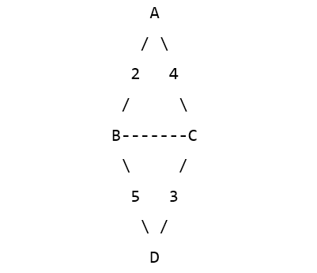
Рисунок 2.1 – Приклад графу

Спробуємо знайти відстані від вершини А до всіх інших вершин :
1. Встановлюємо відстані: A = 0, B, C, D – нескінченність.
2. Обираємо вершину з найменшою відстанню – A (відстань = 0).
3. Оновлюємо відстані перевіряючи сусідні вершини для A. Для B = 2, для
C = 4.
4. Позначаємо вершину A як відвідану.
5. Обираємо наступну найменшу вершину, B = 2.
6. Оновлюємо відстані перевіряючи сусідні вершини для B. Для D = 7.
7. Позначаємо вершину B як відвідану.
8. Обираємо наступну найменшу вершину, С = 4.
9. Перевіряємо сусідні вершини для C і D. Для D = 7.
10. Позначаємо вершину C як відвідану.
11. Залишається тільки вершина D, оброблюємо її.
Коли всі вершини оброблені, можемо остаточно назвати найкоротші шляхи від вершини A до всіх інших:
A = 0, B = 2, C = 4, D = 7.

2.4. Алгоритм BFS

BFS, або Breadth First Search – алгоритм обходу графа в ширину. BFS рівномірно пересувається по ребрах графа: спочатку відвідує всіх найближчі від початкової точки вершин, потім спускається глибше до їх сусідів [18].
На момент початку роботи алгоритму всі вершини позначаються або їх також називають «білими». Перше, що робить алгоритм, позначає початкову вершину як відвідану (також використовують термін «сіра»). Якщо вона і є цільовою, на цьому алгоритм завершується [17].
Якщо початкова точка не є цільовою, алгоритм перевіряє, які сусіди є у початкової вершини. Вони додаються до «черги дій» у порядку, у якому алгоритм їх знайшов, і також позначаються як «сірі». Це триває, доки біля початкової вершини не залишиться «білих» сусідів [17].
Коли алгоритм проходить по всіх сусідах початкової вершини, він позначає її як повністю обійдену. Такі вершини ще називають "чорними": алгоритм більше до них не повертається. Потім він переходить до однієї з сірих вершин – сусідів початкової. Алгоритм вибирає першу вершину у черзі. Далі дії повторюються: "сусіди" вершини, крім "чорної", заносяться в чергу [17].
Коли ця вершина буде пройдена, перехід повториться за тим же принципом – перша вершина в черзі. В цьому випадку нею буде другий сусід початкової вершини – ми пам'ятаємо, що їх додавали першими до черги. І лише коли сусіди початкової вершини у черзі закінчаться, алгоритм піде за наступним «рівнем» вершин. Так і досягається обхід завширшки [17].
Якщо черга виявилася порожньою, це означає, що «білих» та «сірих» вершин більше не залишилося. Алгоритм завершиться. Якщо при цьому цільової вершини не буде досягнуто, це означає, що доступу до неї з початкової точки немає [17].
Якщо цільова вершина досягається раніше, ніж алгоритм пройде по всьому графу, це також може означати його завершення. Алгоритм зупиниться, тому що завдання виявиться виконаним: найкоротший шлях до цільової вершини буде знайдено [17].

2.5. Огляд сучасних географічних даних

Зараз існує багато варіантів географічних наборів даних, які можуть включати в себе геопросторові дані, картографічні дані, дані про об’єкти на мапі і багато чого іншого. Проте найпопулярнішим та найдоступнішим лишається – OpenStreetMap – проект, що створює та розповсюджує вільні картографічні дані для всіх охочих [18].
Дані OpenStreetMap можна завантажити на їх офіційному сайті, обравши необхідну вам площу покриття на карті. Вони зберігаються в форматі *.osm – власному форматі проекту. Проте, якщо спробувати відкрити файл з таким розширення, можна помітити, що він дуже схожий на звичайний XML файл. Для зручності подальшої обробки з цими даними, можна конвертувати його до формату XML.
OpenStreetMap показує об’єкти місцевості (наприклад, дороги та будинки) використовуючи теґи, які призначаються Елементам OSM (точкам <node>, лініям <way> чи зв’язкам <relation>). Кожен теґ характеризує певний географічний атрибут об’єкта, позначеного окремою точкою, лінією або зв’язком [19].
Точка – є одним із базових елементів моделі даних OpenStreetMap. Вона визначає окрему геопросторову точку, що має id та координати у вигляді широти та довготи. Точки можуть використовуватись для позначення самостійних точкових об’єктів, наприклад, лікарень, шкіл, адміністративних установ, тощо. Проте більшість точок входять до складу однієї чи більше ліній, що утворюють фігури та ламані лінії [20].
Лінія – впорядкований перелік точок, який зазвичай має принаймні один теґ або входить до складу зв’язку. Лінія може мати від 2 до 2,000 точок, хоча можливе існування хибних ліній, які не містять жодної точки або мають лише одну
точку [21].
Зв’язок – є одним із базових елементів даних, який містить як мінімум один теґ type=*, а також впорядкований перелік, який складається з однієї чи більше точок, ліній та/або зв’язків, які є членами зв’язка, які використовуються для позначення логічних чи географічних взаємовідносин між різними елементами, наприклад лінії маршрутного таксі чи гілки метрополітену [22].
Таким чином картографічні дані OpenStreetMap є найкращим джерелом для отримання інформації про заклади надання медичної допомоги та можливі способи пересування. Проте важливо зазначити, що даний набір даних не містить значень довжин ліній, а отже майбутня обробка цих даних потребує підрахунку цього параметру.

2.6. Засоби для обробки даних

Python це одна з синтаксично найпростіших мов програмування, яка насичена достатньо широкою палітрою інструментів. Кращими із таких інструментів є бібліотеки та модулі.

2.6.1. Отримання та обробка даних за допомогою xml.etree.ElementTree та geopy
Як вже було сказано вище, дані, які необхідні нам для реалізації проекту, знаходять в файлі з розширення *.xml. Це вимагає також специфічного набору інструментів, тому найкращим рішенням для роботи з такими даними є модуль xml.etree.ElementTree. XML за своєю суттю є ієрархічним форматом даних, і найприроднішим способом його представлення є дерево.
Модуль xml.etree.ElementTree реалізує простий API для аналізу та створення даних XML. Він має два класи – ElementTree представляє весь XML-документ у вигляді дерева, а Element – окремий вузол у цьому дереві [23].
Методи, які найчастіше застосовують:
- parse використовується для читання даних з файлу та реалізації деревоподібної структури елементів;
- getroot повертає кореневий елемент дерева, що є батьківським елементом для інших;
- findall використовується для пошуку всіх елементів в заданому шляху елементів;
- get отримує атрибут елемента за назвою та повертає значення атрибута [23].
При аналізі знайдених географічних даних було згадано про те, що в наборі немає інформації про відстані між двома точками на карті. Проте у нас є координати цих точок, а отже ці відстані ми можемо порахувати власноруч за допомогою бібліотеки Geopy.
Geopy може обчислити геодезичну відстань між двома точками, використовуючи відстань великого кола.
Відстань великого кола – це найкоротша відстань між двома точками на поверхні сфери, виміряна уздовж її поверхні. Вона використовує сферичну модель Землі з використанням середнього радіуса планети, що призводить до похибки. Проте в даній бібліотеці є метод geodesic, який надає можливість налаштування значення радіуса. Він приймає пару кортежів, в яких містяться значення широти та довготи точок, між якими планується пошук відстані, та модель, за якою визначаються значення радіусу[24].

2.6.2. Запис даних в CSV-файл
Як вже було описано вище для імпорту даних в БД нам необхідні файли або CSV, або XML, або JSON. У Python є інструменти для роботи з кожним із цих форматів, проте ми зупинимось на CSV, оскільки даний формат є набагато простішим для візуального сприйняття. Для роботи з ним застосовують одноіменну бібліотеку, що надає можливість запису даних в цьому форматі.
Для запису даних доступний метод writer, який приймає назву файлу, в який має бути записана інформація. Крім цього, не менш важливим є метод writerow, який використовується для запису даних рядок із застосуванням поточно діалекту. Діалект в даному випадку це – це параметр символу, який буде відділяти один запис від іншого [25].

2.7. Засоби для реалізації алгоритму

C++ – це мова програмування, яка була розроблена в 80-х роках минулого століття як розширення мови C. Ця мова відрізняється від С тим, що має більший набір можливостей, включаючи об'єктно-орієнтоване програмування та
шаблони [26].
Дана мова програмування використовується для створення різного роду програмного забезпечення: від ігор до операційних систем. Ця мова також широко застосовується в інтенсивній обробці даних та наукових розрахунках [26].
Багато відомих програм були написані на C++, включаючи операційні системи Windows і OS X. На C++ можна написати практично будь-яке програмне забезпечення, від простих консольних утиліт до складних додатків. Також завдяки C++ працюють Unreal Engine 4, Microsoft Office та Adobe Photoshop [26].
Основною перевагою C++ є кросплатформеність, тобто можливість коду компілюватися на різних платформах. Наприклад, браузер Chrome, написаний переважно мовою C++, працює на Windows, Linux та macOS. Також С++ є дуже продуктивною мовою програмування через її близькість до машинного коду та ефективність використання ресурсів комп’ютера [27].
Також для роботи з С++ необхідний компілятор. Компілятор – це програмне забезпечення, яке перетворює вихідний код написаною мовою програмування у виконуваний машинний код, зрозумілий для комп'ютера [13]. Коли програміст пишете програму на мові програмування, такій як C++, він записує її у вигляді текстового файлу. Компілятор аналізує цей текстовий файл та перетворює його у виконуваний файл, який комп'ютер може виконати.
Clang – це один з компіляторів мови програмування C++. Він розвивається як відкрите програмне забезпечення та є частиною проекту LLVM (Low Level Virtual Machine). Деякі з переваг Clang включають:
- Швидку компіляцію та низьке використання пам’яті
- Модульність бібліотечної архітектури
- Підтримка різноманітних клієнтів (рефакторинг, статичний аналіз, генерація коду тощо)
- Тісна інтеграція з IDE [28]
Крім компіляторів також програмісти зазвичай використовують спеціальне програмне забезпечення, яке допомагає збирати проекти швидше та простіше, одним з таких є CMake.
CMake – це крос-платформена система автоматизації збирання програмного забезпечення. Вона призначена для спрощення процесу компіляції, тестування та розповсюдження програм на різних операційних системах та з різними компіляторами [29].
CMake дозволяє вам написати скрипти для збірки програмного забезпечення, які працюватимуть на різних операційних системах, таких як Windows, Linux та macOS. Також він має простий у використанні синтаксис конфігураційних файлів, який дозволяє вам легко визначати структуру вашого проекту та його залежності. CMake автоматизує процес генерації файлів збірки (наприклад, Makefiles на Unix або проекти Visual Studio на Windows) згідно з налаштуваннями та умовами. Підтримує модульну структуру проекту, що дозволяє розділяти ваш код на логічні компоненти та додає бібліотеки або залежності. CMake дозволяє налаштовувати проект для різних умов, таких як вибір компілятора, включення або виключення певних функцій, вибір оптимізаційних параметрів та інше [29].

2.8. Засоби для реалізації веб-сайту

Основні складові для реалізації веб-сайту включають HTML, CSS і JavaScript. HTML, або HyperText Markup Language, є мовою розмітки, яка визначає структуру веб-сторінки, вона є фундаментом, на якому будується вміст веб-сторінки. CSS, що означає Cascading Style Sheets, використовується для стилізації цього вмісту, надаючи йому кольори, шрифти, розміри і розташування, що забезпечує привабливий та легко читабельний вигляд. JavaScript, з свого боку, є мовою програмування, яка використовується для надання веб-сторінкам інтерактивності та динамічності. Він дозволяє вам додавати різноманітні функціональні можливості, такі як анімація, обробка подій користувача, валідація форм, взаємодія зі сторонніми сервісами та багато іншого. Разом HTML, CSS і JavaScript створюють повноцінний веб-сайт, який може відобразити контент, оформити його відповідно до дизайну і надати користувачам можливість взаємодіяти з ним [30].
Основними тегами в HTML є `<div>`, `<a>` і `<button>`. Тег `<div>` є блочним елементом і використовується для групування і розміщення інших елементів на сторінці. Він не має специфічного семантичного значення, але дозволяє створювати контейнери для структурування вмісту. Тег `<a>` використовується для створення посилань на інші веб-сторінки, файли або різні місця в межах тієї ж сторінки. Він може містити атрибут `href`, який вказує URL або шлях до ресурсу, на який відбувається посилання. Тег `<button>` використовується для створення кнопок на веб-сторінці. Він може містити текст або інші HTML-елементи, такі як зображення або іконки. Кнопки можуть мати атрибути, які визначають їх поведінку, такі як `onclick`, який вказує JavaScript-код, що виконується при кліку на кнопку [31].
Основними методами CSS є селектори, властивості і значення, каскадність і спадковість, а також розмітка з блоків та рядків. Селектори використовуються для вибору елементів, до яких будуть застосовані стилі. Властивості і значення визначають вигляд елементів, такі як колір тексту, розмір шрифту, відступи і рамки. Каскадність і спадковість дозволяють стилям спадати з батьківських елементів на дочірні, що спрощує управління виглядом сторінки. Розмітка з блоків та рядків визначає, як елементи розміщуються на сторінці, забезпечуючи правильне розташування та вигляд контенту [32].
У JavaScript є засоби які реалізовують локальне сховище даних (Local Storage) – це механізми, який дозволяють зберігати дані на браузері клієнта. Це означає, що дані зберігаються локально на пристрої користувача і можуть бути доступні навіть після закриття вкладки або перезавантаження сторінки. Локальне сховище працює за допомогою ключ-значення пар, де кожен ключ унікальний і відповідає певному значенню [33].
Також JS надає можливість отримання координат користувача, для цього в є кілька способів. Один з них – Geolocation API, яке дозволяє веб-сайтам отримувати доступ до геолокаційних даних пристрою користувача. Воно має метод `getCurrentPosition()`, який можна використовувати для отримання поточних координат користувача [34].

2.9. Засоби реалізації мобільного застосунку

Qt C++ – це потужний фреймворк для створення кросплатформних додатків з графічним інтерфейсом, який дозволяє розробникам писати код один раз і запускати його на різних операційних системах, таких як Windows, macOS, Linux, Android, iOS та інших. За допомогою Qt можна створювати як прості, так і складні додатки, що включають графічні інтерфейси, мережеві можливості, бази даних та багатопоточність. Qt надає інтуїтивно зрозумілий API та підтримує роботу з 2D та 3D графікою, анімаціями та іншими візуальними ефектами. Однією з потужних можливостей Qt є використання модулів, таких як QtLocation, що дозволяє додавати до додатків інтерактивні карти. Це особливо корисно для розробки додатків, які потребують геолокаційних сервісів, відображення маршрутів, точок інтересу та інших картографічних функцій [28].

2.10. Розгортання на сервері

Розгортання на сервері – це процес публікації веб-додатку або веб-сайту на сервері, щоб його можна було доступати через Інтернет. Цей процес включає в себе кілька кроків, включаючи налаштування серверного середовища, завантаження файлів додатку на сервер, налаштування бази даних (якщо потрібно), налаштування конфігураційних файлів та перевірку правильності роботи веб-додатку після розгортання. Для того, щоб розгорнути сервер нам необхідно дві складові : клієнт (тобто сайт та його функціональна складова у вигляді програми JS) та сервер (який в даному випадку виступатиме в якості програми на С++).
Для реалізації серверу на С++ існує бібліотека Boost. Boost – це велика колекція бібліотек для мови програмування C++, яка надає різноманітні функціональні можливості, включаючи роботу з мережевими протоколами, обробку даних та інше [35].
На клієнтській стороні зазвичай використовують Fetch API. Fetch API – це інтерфейс JavaScript, який надає можливість отримувати дані з веб-сервера та відправляти дані на сервер. Fetch API надає глобальний метод `fetch()`, який приймає URL, до якого потрібно зробити запит [36].

Висновки до розділу 2

Були розглянуті теоретичні аспекти таких важливих концепцій, як графи, бази даних, алгоритм Дейкстри та BFS. Графи є основоположною структурою в галузі комп'ютерних наук, яку використовують для моделювання взаємозв'язків між об'єктами. Було досліджено реляційні системи управління базами даних, їх переваги та недоліки. Особливу увагу було приділено алгоритмам оптимального маршруту. Алгоритм Дейкстри та BFS є ключовими методами для вирішення завдань маршрутизації в графах. Алгоритм Дейкстри дозволяє знайти найкоротший шлях між двома вершинами графу, забезпечуючи ефективність та точність в умовах різної ваги ребер. Алгоритм BFS, з іншого боку, забезпечує пошук у ширину, що дозволяє досліджувати всі можливі шляхи рівня за рівнем, забезпечуючи рівномірний обхід графу. Було розглянуто засоби для реалізації алгоритму як у веб-середовищі, так і у мобільних додатках. Це включало вибір технологій для розробки серверної та клієнтської частин веб-сайту, інструменти для створення мобільного додатку, а також програмні засоби для забезпечення взаємодії між різними компонентами системи.

РОЗДІЛ 3
СТВОРЕННЯ ВЕБ-СЕРВІСУ ДЛЯ ПОШУКУ МЕДИЧНИХ ЗАКЛАДІВ З ФУНКЦІЄЮ ВИЗНАЧЕННЯ ОПТИМАЛЬНОГО МАРШРУТУ

У цьому розділі буде розглянуто обробку картографічних даних, створення бази даних, отримання даних з неї, розгортання їх у граф. А також буде показано та описано алгоритми пошуку оптимального маршруту, створення інтерфейсів додатку та веб-сайту а також розгортання локального серверу для роботи веб-сайту. Крім цього, буде наведено результат розрахунку економічного ефекту.

3.1. Програмна реалізація

3.1.1. Реалізація бази даних
Розпочнемо проектування бази даних з морфологічного аналізу. Наведемо список сутностей та атрибутів та дієслів.
Іменники та їх аналіз:
- Вершина – сутність:
- Унікальний ідентифікатор вершини – атрибут вершини, номер за яким буде ідентифікуватись вершина;
- Широта – атрибут вершини;
- Довгота – атрибут вершини ;
- Тип закладу – атрибут вершини, який позначає чи є ця вершина медичним закладом і яким саме;
- Назва – атрибут вершини, який позначає назву закладу, який може у ній міститись;
- Адреса – атрибут вершини, який позначає адресу закладу;
- Ребро – сутність:
- Вершина з якої слідує ребро – унікальний ідентифікатор вершини;
- Вершина в яку слідує ребро – унікальний ідентифікатор вершини;
- Вулиця – назва вулиці по якій проходить ребро;
- Відстань – довжина ребра;
- Тип транспорту – вид транспорту що курсує даним ребром (пішохід, машина, громадський транспорт);
- Ім’я транспорту – зазвичай назва типу транспорту, його номер та маршрут (наприклад, «тролейбус №1 Політехнічний інститут – Хрещатик»;
Дієслова та їх аналіз:
- Ребро посилається на першину з якої виходить
- Ребро посилається на вершину в яку входить
В результаті даного морфологічного аналізу отримуємо діаграму сутність-зв’язок (рис.3.1).

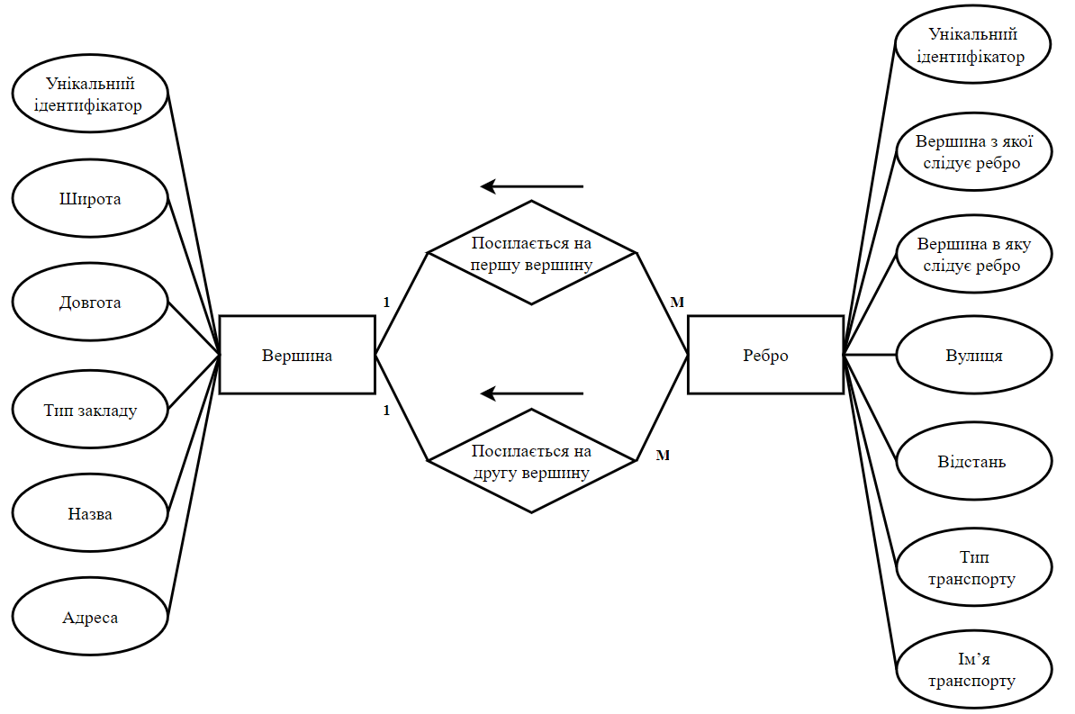
Рисунок 3.1 – Діаграма сутність-зв’язок

Бачимо, що в результаті морфологічного аналізу ми отримали зв’язки один до багатьох, тому приводів проводити декомпозицію немає, проте кожна сутність містить велику кількість атрибутів, що є не дуже зручним для подальшого проектування, тому все таки виконаємо декомпозицію.
Усі атрибути вершини можна відокремити від неї, оскільки вони здебільшого містять інформацію, яка не грає ролі для пошуку оптимального маршруту алгоритмом. У сутності ребра можна відокремити атрибути, що стосуються транспорту. Звісно ж, оскільки ми відокремлюємо певні атрибути, це означає, що ми мусимо створити нові сутності для них і обов’язково додати унікальні ідентифікатори. В результаті декомпозиційного аналізу отримуємо наступну діаграму сутність-зв’язок (рис.3.2).

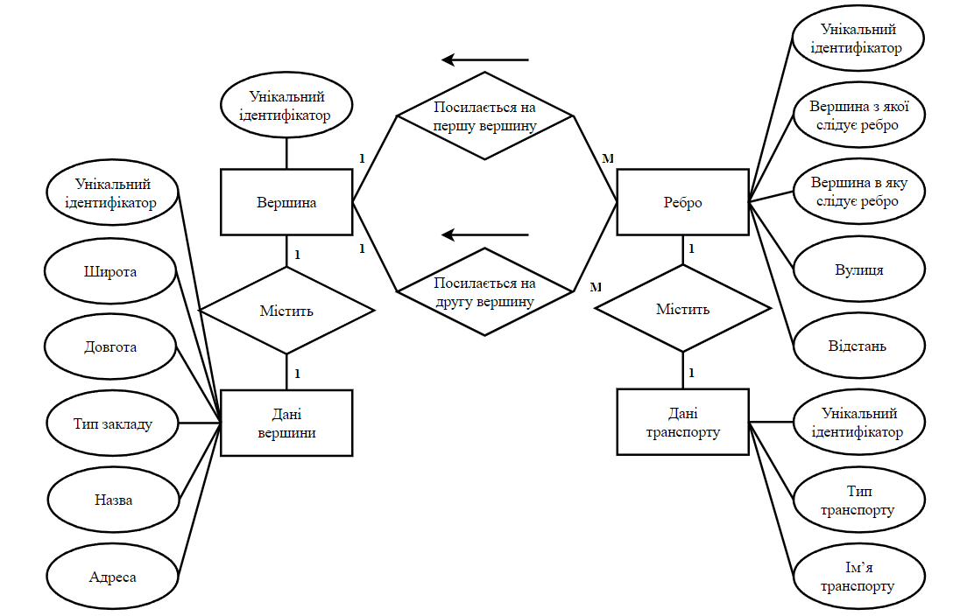
Рисунок 3.2 – Діаграма сутність-зв’язок після проведення декомпозиції

Після декомпозиції можемо почати створювати таблиці, в зелуьтаті чого отримаємо діаграму класів UML, на які буде зображено 4 таблиці : вершину, ребро, дані вершини, дані транспорту.
Наведемо приклад створення таблиці даних вершини (рис. 3.3).

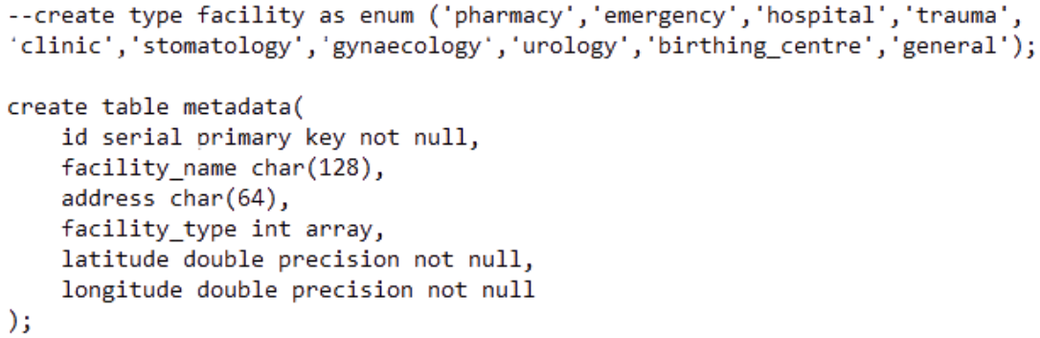
Рисунок 3.3 – Створення таблиці даних вершини

У даному фрагменті коду створюється таблиця metadata з колонками, що є її атрибутами згідно діаграми сутність-зв’язок після декомпозиції (рис.3.2). Також строюється спеціальний тип даних для типу медичного закладу.
Також наведемо приклад створення таблиці вершини (рис. 3.4).

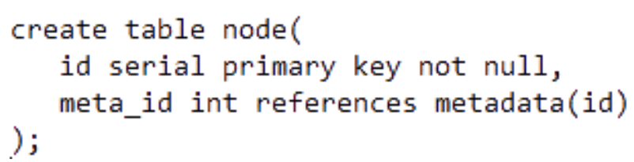
Рисунок 3.4 – Створення таблиці

Тут також аналогічно створюється таблиця для вершини, проте строюється спеціальна колонка int references, яка реалізує зв’язок між цією і попередньою таблицею. Таблиці вершини та транспорту є аналогічними у створенні.
У результаті отримуємо діаграму класів UML (рис. 3.5).
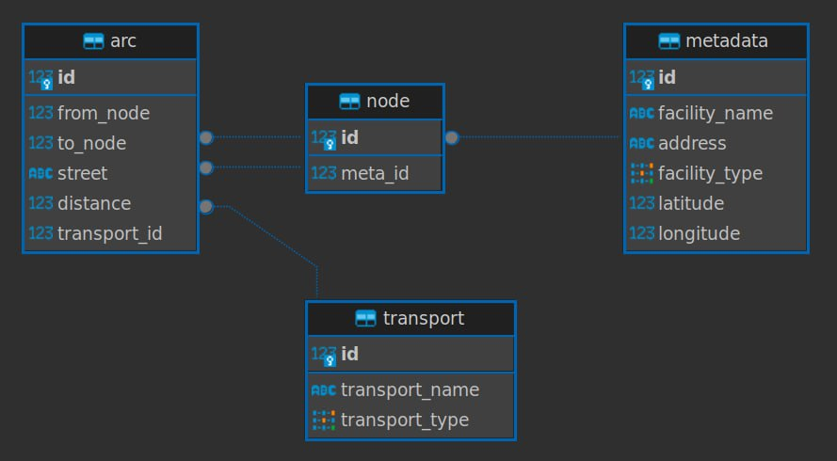
Рисунок 3.5 – Діаграма класів UML

3.1.2. Обробка даних
Після створення бази даних нам необхідно заповнити її даними. Як вже було описано раніше дані були отримані із OpenStreetMap, вони мають вигляд XML-файлу. Цей файл нам необхідно пропарсити та записати дані у CSV-файли для подальшого імпорту в базу даних. Розпочнемо парсінг з вершин (рис. 3.6).

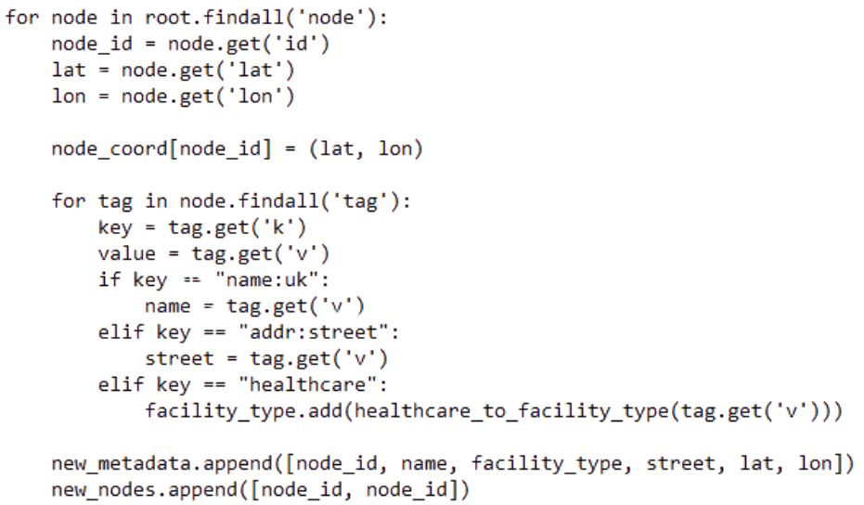
Рисунок 3.6 – Фрагмент коду парсінгу вершин
Цей фрагмент коду описує проходиться по кожному вузлу, витягує координати (широту та довготу) та зберігає їх разом з ідентифікатором у словнику для подальшого підрахунку дистанції. Потім цикл обробляє кожен тег в кожному вузлі, витягуючи ключ та значення. Якщо ключ відповідає певним критеріям, таким як “name:uk”, “addr:street” або “healthcare”, відповідне значення зберігається у відповідних змінних. healthcare_to_facility_type – це функція, яка містить у собі match case структуру, яка за відповідним значенням повертає число, яким “закодовується” той чи інший тип медичного закладу. Останні дві строки коду призначені для додавання даних у списки, які в подальшому будуть записані у відповідні файли.
Аналогічні дії проводимо із парсінгом ребер. Тег, який нас цікавить, називається “way”, в ньому укладені референси на вершини, з яких він складається та аналогічні дані як у вершини, наприклад, назва вулиці (рис. 3.7).

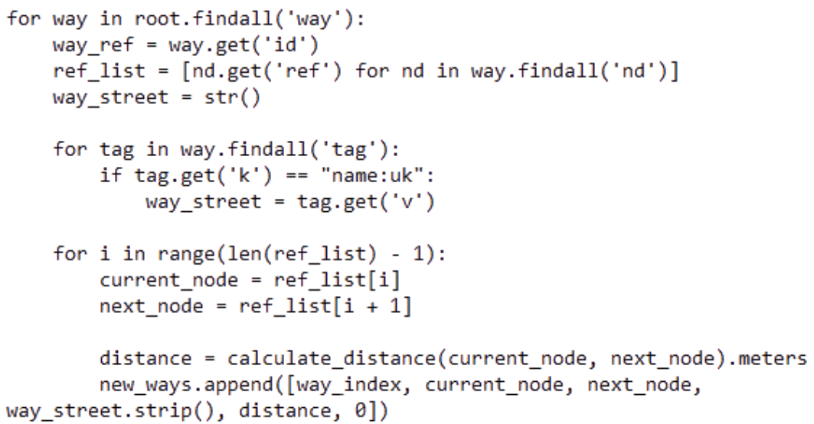
Рисунок 3.7 – Фрагмент коду для парсінгу ребер

Спочатку дістаємо всі ребра за тегом. Далі для кожного “way” витягуються ідентифікатори “nd” (вершин), які входять до цього “way”. Крім того, шукається назва вулиці (якщо є) серед тегів “way”. Потім в циклі обробляються пари сусідніх вузлів, обчислюється відстань між ними та додаються до списку разом з іншою необхідною інформацією, такою як індекс, назва вулиці та відстань.
Наступною задачею є отримання даних про транспорт, для цього призначений тег “relation” (рис. 3.8). Код перебирає кожен елемент “relation” та витягує значення для двох рядків: тип транспорту та назву транспорту, якщо вони присутні серед тегів “relation”. Потім виконується подальший перебір кожного елемента “member” у “relation”, але тільки якщо його тип “way”. Для кожного такого “member” отримується його ідентифікатор, для установлення зв’язку між ребром та його транспортом, який курсує по ньому. Тоді додаються нові дані до списку транспорту, який містить інформацію про індекс, назву та список типів транспорту, оскільки по одному ребру може курсувати декілька маршрутів.

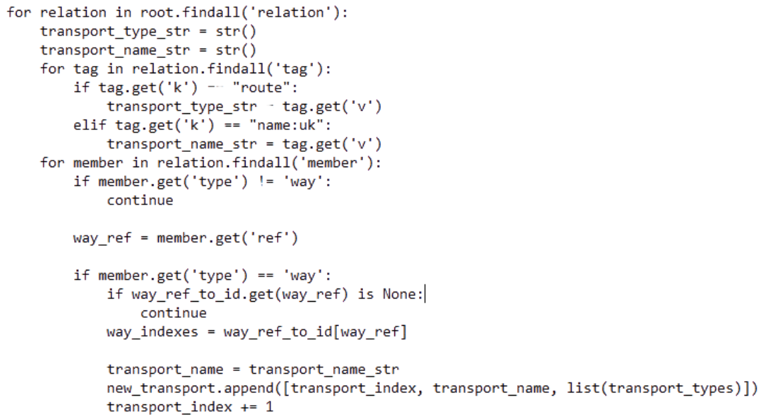
Рисунок 3.8 – Фрагмент коду для парсінгу даних про транспорт

Таким чином ми пропарсили всі необхідні нам дані та можемо записати їх у файли. Наведемо приклад для запису даних вершини (рис. 3.9).

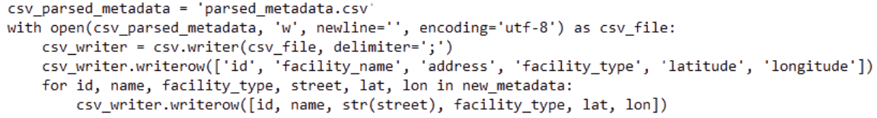
Рисунок 3.9 – Фрагмент коду для запису даних у CSV-файл

У цьому коді створюється CSV-файл з назвою “parsed_metadata.csv”. Відкривається цей файл для запису з використанням кодування UTF-8. Потім створюється об'єкт “csv_writer”, який дозволяє записувати дані у CSV-форматі. У якості роздільника використовуємо крапку з комою, оскільки в даних транспорту містяться значення в форматі списку, які можуть бути не правильно зчитаними у випадку використання коми. Перший рядок CSV-файлу містить заголовки стовпців: 'id', 'facility_name', “address”, “facility_type”, “latitude”, “longitude”. Потім для кожного елементу зі списку “new_metadata” записуються відповідні дані у вигляді рядка у файл.
Після успішного парсінгу даних їх можна легко імпортувати в DBeaver для подальшого використання в проекті.

3.1.3. Опис реалізації веб-сайту

Верстка веб-сайту
Однією із задач даного проекту є розробка простого та зрозумілого для кожного користувача інтерфейсу. Тому було прийнято рішення створити веб-сайт із трьох сторінок, на першій будуть розмішені кнопки, які відповідають за тип медичного закладу, на другій ті, які місять дають можливість обрати бажаний тип пересування і на третій карта, на які буде зображено маршрут.
Створимо на першій сторінці 10 кнопок : аптека, невідкладна допомога, госпіталь, травмпункт, поліклініка, стоматологія, гінекологія, урологія, пологовий будинок, інше – та розмістимо їх у вигляді двох колонок. Для цього нам потрібно уявити структуру розміщення наших кнопок як таблицю, в які є 5 рядів по дві колонки. Виходячи з цих уявлень нам потрібно кожні дві кнопки додати в один блок <div>. Крім цього наші кнопки мають виконувати дві дії : передачу типу медичного закладу та перехід на наступну сторінку. Для того, щоб це реалізувати загорнемо кожну кнопку в тег <a> та призначимо посилання на наступну сторінку (рис. 3.10).

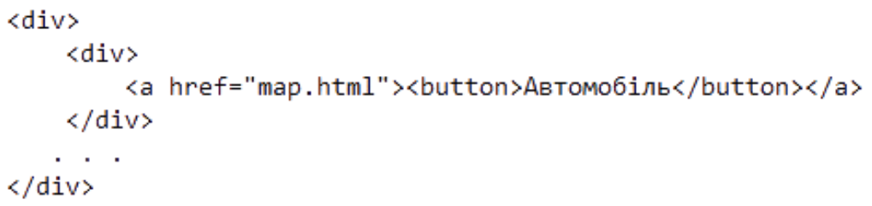
Рисунок 3.10 – Фрагмент верстки першої сторінки веб-сайту

У результаті отримаємо веб-сторінку, на якій 10 кнопок, за допомогою яких можна перейти на наступну (рис. 3.11).

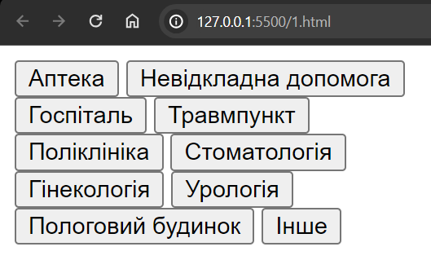
Рисунок 3.11 – Результат верстки першої сторінки веб-сайту

Далі виконуємо аналогічну верстку (рис. 3.12) для наступної сторінки з кнопками автомобіль, громадський транспорт, пішки та повернутись, яка буде повертати на першу сторінку (рис. 3.13):

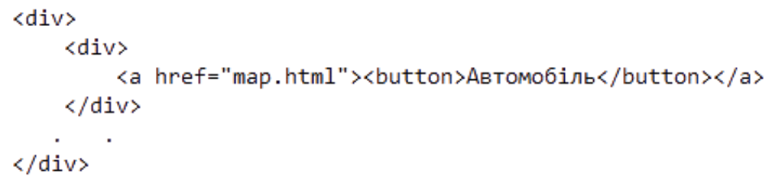
Рисунок 3.12 – Фрагмент верстки другої сторінки веб-сайту

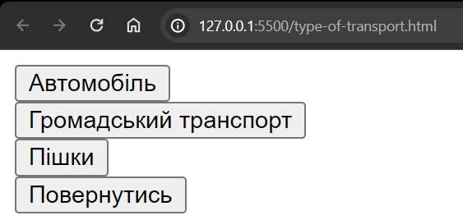
Рисунок 3.13 – Фрагмент верстки другої сторінки веб-сайту

Третя сторінка має містити на собі лише карту та кнопку повернутись, яка буде повертати користувача до другої сторінки. Для цього зверстаємо тимчасовий блок <div>, у якому в майбутньому з’явиться карта (рис. 3.14). Щодо кнопки дії аналогічні як і у попередніх сторінках.

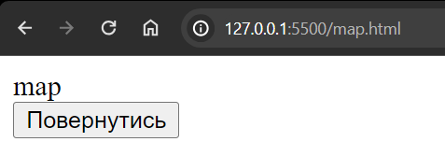
Рисунок 3.14 – Результат верстки третьої сторінки веб-сайту

Стилізація веб-сторінок
Для того щоб стилізувати сторінки нам необхідно кнопкам призначити певні класи (селектори), яким ми в CSS задамо певні параметри, які зроблять їх більш привабливими. Спочатку стилізуємо загальний контейнер для всіх кнопок. Розташуємо кнопки в горизонтальному порядку, з центрованим вирівнювання та встановимо ширину контейнера становить 80% ширини вікна. Виконаємо аналогічні дії з меншими контейнерами. Далі застосуємо стилі до самої кнопки, визначимо розміри, відступи, розмір шрифту, сімейство шрифтів, колір і т.д. Також додамо стилізацію до майбутнього блоку з картою та інтерактивність кнопок при наведенні. Після проведення стилізації ми отримуємо привабливі веб-сторінки з кнопками вибору типу медичного закладу та типу пересування (рис. 3.15 a-b), а також сторінку, де в майбутньому з’явиться карта (рис. 3.16).

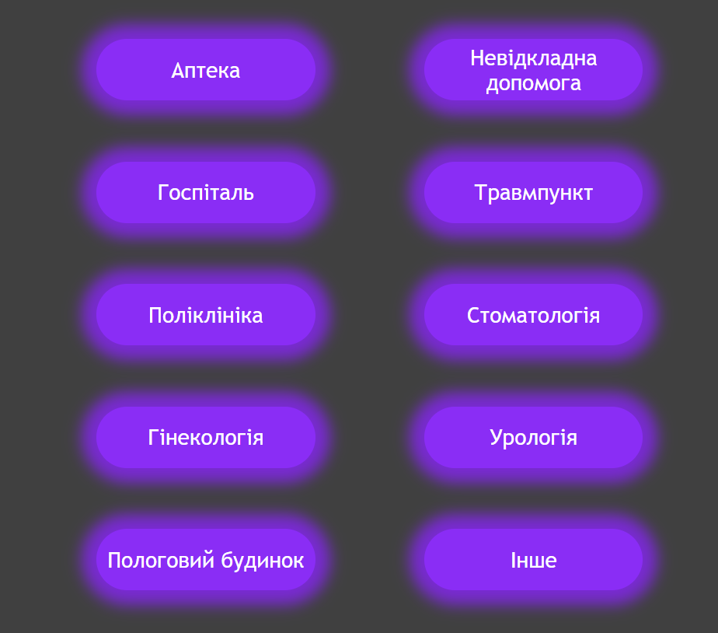 | 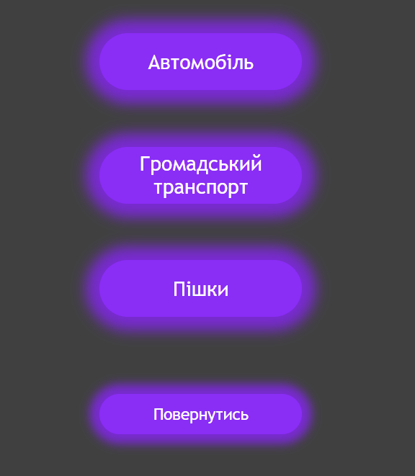
(а) перша сторірка | (b) друга сторінка
Рисунок 3.15 – Результат стилізації (а) першої; (b) другої сторінок

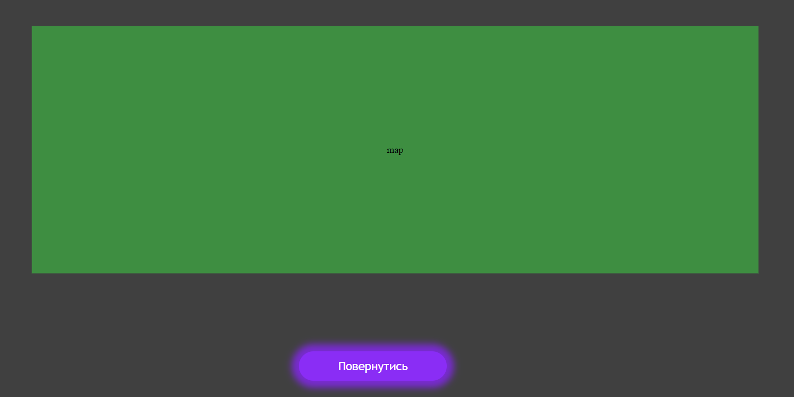
Рисунок 3.16 – Результат стилізації третьої сторінки

Підготовка сайту для роботи із сервером
Крім стилізації також необхідно додати до сторінки можливість отримання координат користувача та передачу даних про вибір типу медичного закладу та тиру маршруту.
Для отримання координат застосуємо наступний фрагмент коду (рис. 3.17).

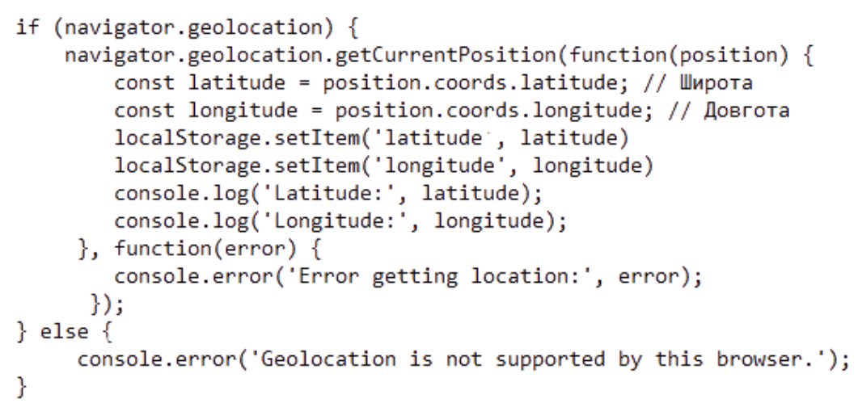
Рисунок 3.17 – Фрагмент коду отримання координат користувача з веб-сторінки

Цей код перевіряє, чи підтримує браузер функціонал геолокації. Якщо підтримує, то він викликає метод `getCurrentPosition` об'єкта `navigator.geolocation`, щоб запитати користувача та отримати поточні координати користувача (рис. 3.18). Після отримання координат вони зберігаються у локальному сховищі і можуть бути використані для подальшого використання (рис. 3.19). У випадку помилки під час отримання координат обробляються відповідні помилки. Якщо браузер не підтримує геолокацію, виводиться повідомлення про помилку.
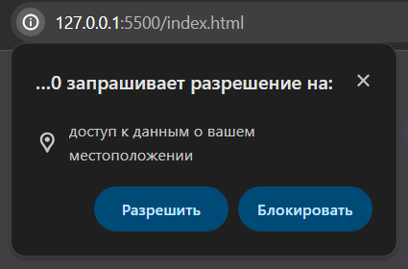
Рисунок 3.18 – Запит сторінки на отримання координат

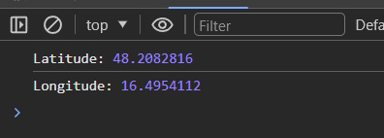
Рисунок 3.19 – Результат отримання координат сторінкою

3.1.4. Опис реалізації карти, клієнту та серверу

Створення карти за допомогою Google Maps Api
Для створення карти застосуємо готове рішення з документації з Google Maps Api [38], яке складається з певного коду для веб-сторінки, який необхідно додати до третьої сторінки, що вже реалізована, та Java Scrip функції, яка буде ініціалізувати карту.
Наведемо невеликі фрагменти модернізації Java Scrip функції ініціалізації карти (рис. 3.20).

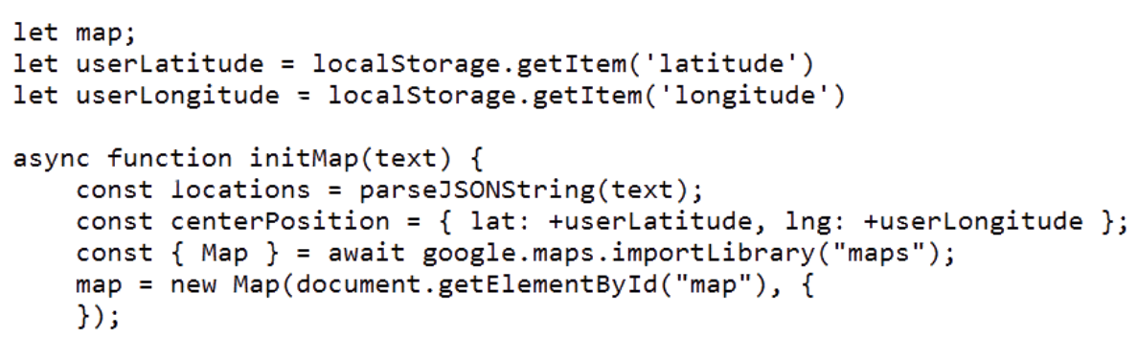
Рисунок 3.20 – Фрагмент коду ініціалізації мапи

Тут відбувається застосування даних сховища браузера для центрування карти згідно з координатами користувача.
Далі спробуємо відобразити певний маршрут (рис. 3.21 – рис. 3.22), який зберігається у вигляді JSON строки, що буде передаватись нам із серверу.

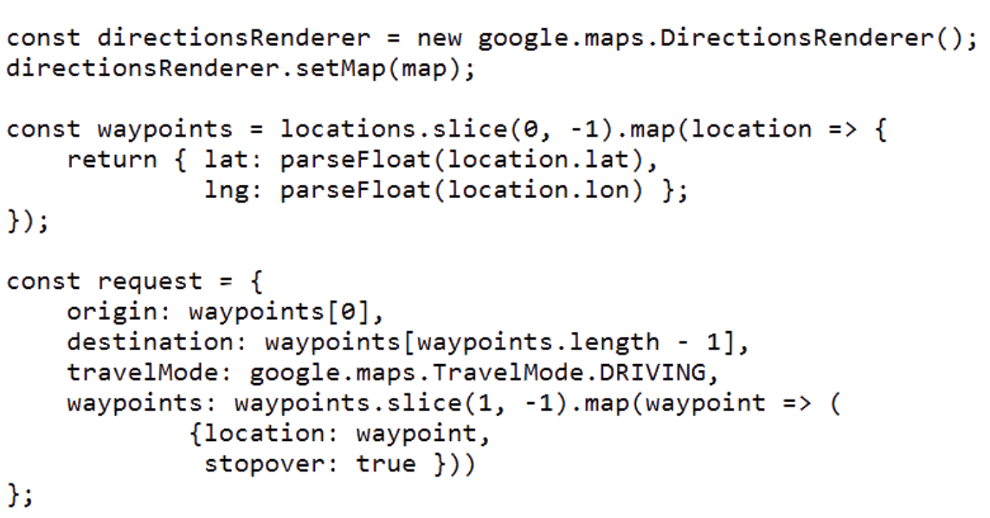
Рисунок 3.21 – Фрагмент коду для відображення маршруту

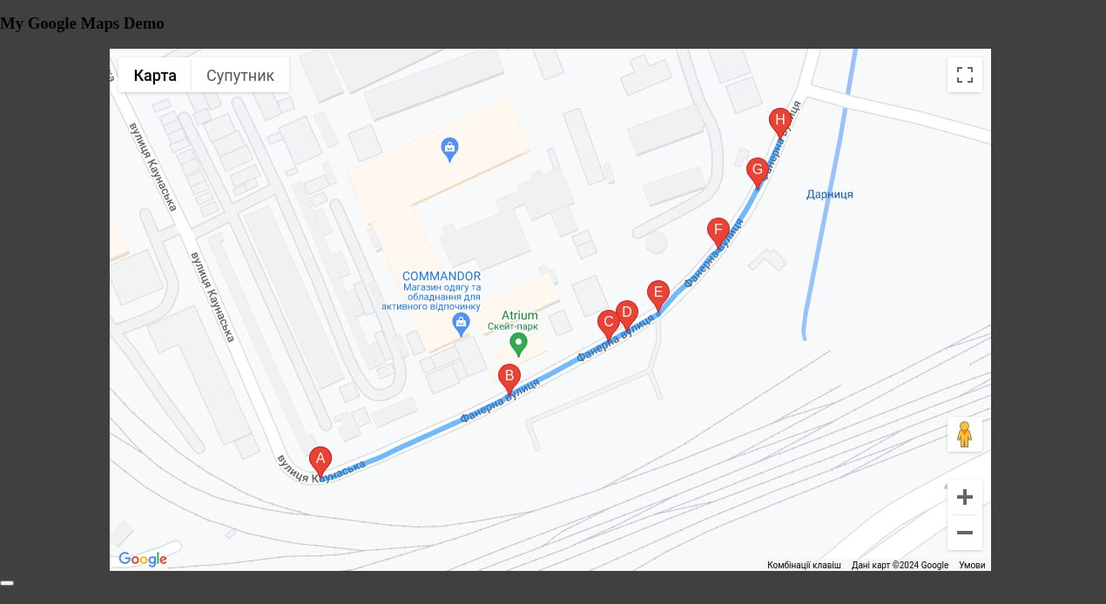
Рисунок 3.22 – Результат відображення маршруту на карті

Наступна задача розробити функцію, як буде парсити JSON строку та записувати її дані в масив об'єктів JavaScript. Вона використовуватиме метод `JSON.parse()` для спроби розбору рядка JSON у JavaScript-об'єкт. Якщо розбір вдається і отриманий об'єкт є масивом, функція повертає цей масив. В іншому випадку, якщо отриманий об'єкт не є масивом, функція виводить повідомлення про помилку у консоль і повертає пустий масив. Якщо під час розбору виникає помилка, функція виводить повідомлення про помилку у консоль і також повертає пустий масив.

Створення клієнту
Для реалізації клієнту необхідно створити функцію, яка буде відправляти отримані дані про тип пересування, тип медичного закладу та координати користувача на сервер, а також буде очікувати результат від нього (рис. 3.23).
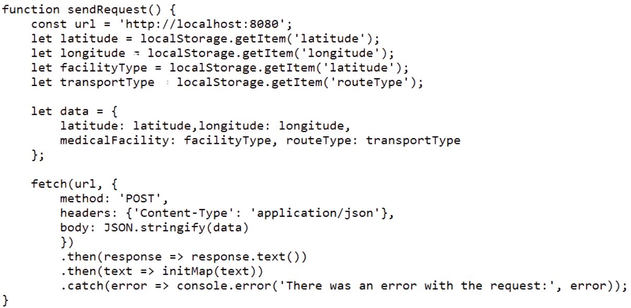
Рисунок 3.23 – Функція клієнту

У даному фрагменті коду виконується POST-запит на вказану URL-адресу, всі необхідні дані, отримані із локального сховища, зберігаються в об'єкті, який потім конвертується в JSON та передається у тіло запиту. Після відправлення запиту, функція очікує відповідь, яка конвертується в текст та передається в функцію ініціалізації мапи. Якщо виникає помилка під час виконання запиту, вона виводиться у консоль.

Створення серверу
Серверна частина реалізується на С++ за допомогою бібліотеки Boost. Вона складається з запиту та відповіді.
Клас запиту – Request містить статичний метод fromJsonString(), який приймає рядок у форматі JSON і створює об'єкт класу Request з відповідними даними. Конструктор класу приймає координати місця, з якого робиться запит (latitude та longitude), тип медичного закладу (medicalFacility) та тип пересування (routeType).
Клас відповіді – Request містить метод ` withJson `, які приймає об'єкт JSON та об'єкт запиту типу `http::request<http::string_body>`. Метод повертає об'єкт типу `http::response<http::string_body>`, який містить відповідь на запит. Також він використовує бібліотеку nlohmann/json для перетворення об'єкту JSON у рядок.

3.1.5. Опис реалізації додатку
Дії, що необхідно виконати для реалізації додатку, є аналогічним, як для реалізації веб-сайту. Нам необхідно створити 3 сторінки, на першій та другій, користувач надсилатиме нам необхідні параметри для пошуку, а на треті буде результат у вигляді карти з маршрутом. Наведемо приклад реалізації першого вікна (рис. 3.24).

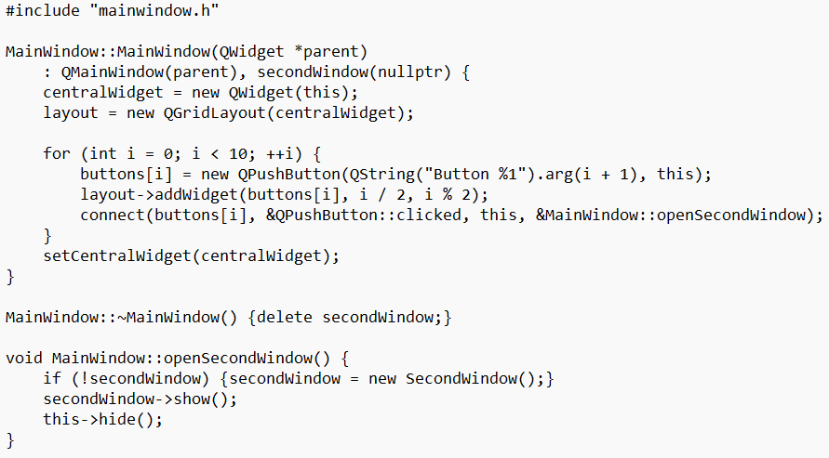
Рисунок 3.24 – Приклад реалізації першого вікна програми

Всі наступні сторінки реалізовуються аналогічно до першої, проте на третій сторінці буде карта. Для цього використовується віджети та методм з пакету QtLocation (рис. 3.25). У результаті створення трьох таких вікон отримуємо три функціональні сторінки додатку (рис. 3.26)
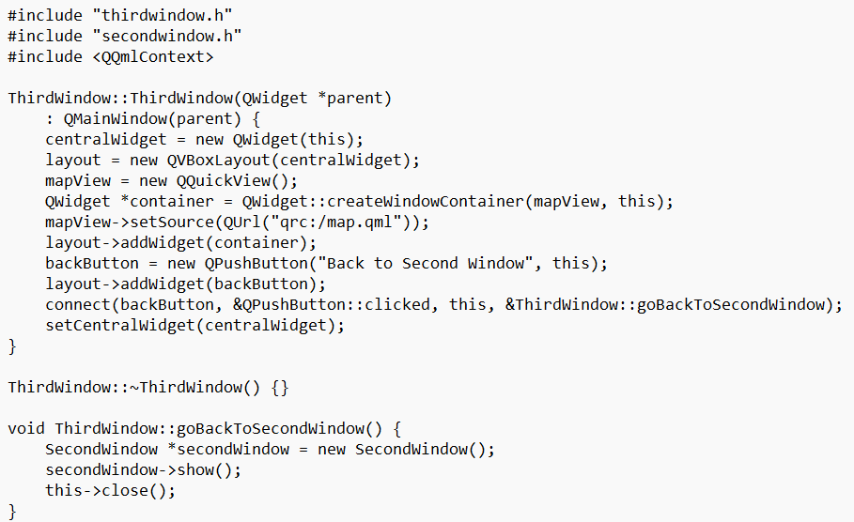
Рисунок 2.25 – Приклад реалізації вікна з картою

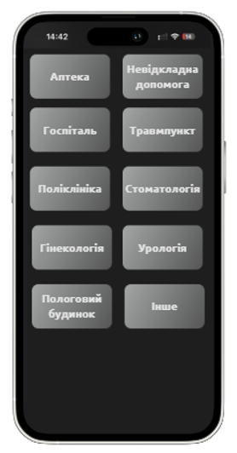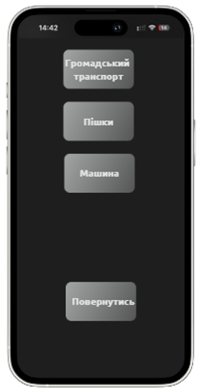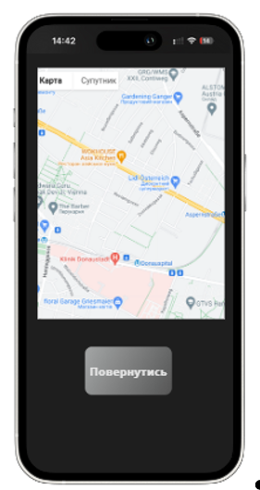
Рисунок 4.26 – Результат створення трьох сторінок додатку

3.1.6 Опис роботи бек-енд частини

Отримання даних з бази даних
Для отримання даних з БД створюється також окремий клас – DataLoader. Він реалізовує за допомогою бібліотеки pqxx під’єднання до бази даних та отримання з неї необхідних даних. Отримання цих даних відбувається за допомогою inner join, який вибирає з пов’язаних між собою таблиць відповідні дані. Наприклад, отримання даних з вершини та метаданих (рис. 3.27). Селект проводиться таким чином, щоб отримані дані збігались між собою по унікальному ідентифікатору таблиці метаданих. Аналогічне витягання даних проводить і для таблиці ребра та транспорту.

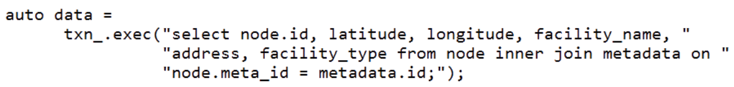
Рисунок 3.27 – Фрагмент методу завантаження даних з БД класу DataLoader

Розгортання в граф та серіалізація даних
Для того, щоб при кожному запуску програми вона щоразу не завантажувала дані з БД, можна реалізувати серіалізацію даних. Відбувається перевірка наявності файлу-архіватора, що містить збережені дані (рис. 3.26).

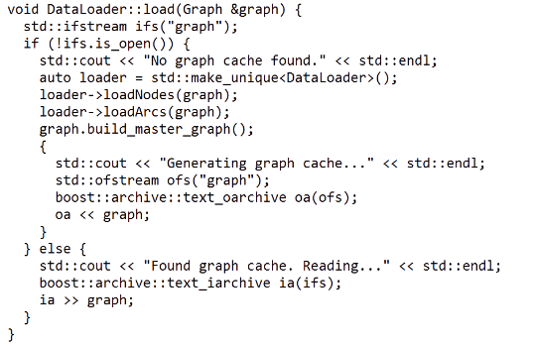
Рисунок 3.28 – Функція класу DataLoader, що реалізує перевірку наявності файлу-архіву
Якщо цей файл існує та програма може його відкрити, програма автоматично завантажує дані з нього, запобігаючи повторному завантаженню із бази даних. У випадку відсутності такого файлу, програма викликає функції отримання отримання даних з БД – loadNodes() (рис. 3.28), loadArcs() (рис. 3.29).

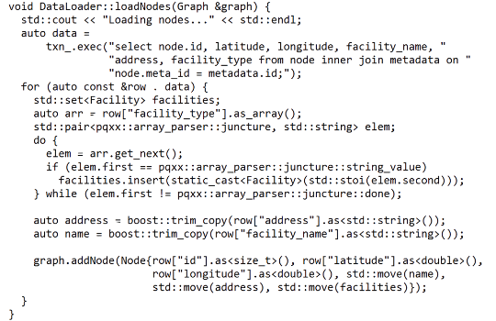
Рисунок 3.28 – Функція loadNodes() класу DataLoader

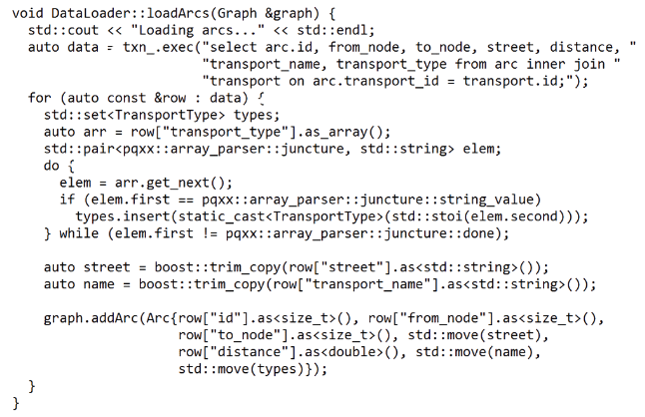
Рисунок 3.29 – Функція loadArcs () класу DataLoader

За допомогою селектів, що описані вище, в цих функціях відбувається отримання даних, створення об’єктів класу вершини (Node) та класу ребра (Arc). У конструкторах цих класів (рис. 3.30 - рис. 3.31) викликаються конструктори класів метаданих та транспорту відповідно. Після завершення завантаження даних, викликається метод build_master_graph() (рис. 3.32), який формує об'єктно-орієнтований список суміжності у графі. Якщо дані успішно завантажені, програма створює архівний файл для подальшого використання.

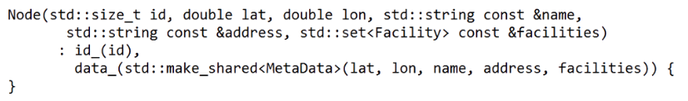
Рисунок 3.30 – Конструктор класу вершини (Arc)

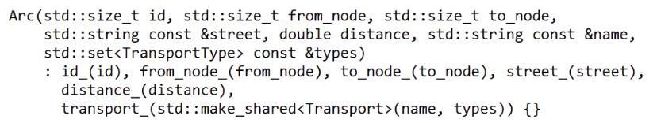
Рисунок 3.31 – Конструктор класу ребра (Node)

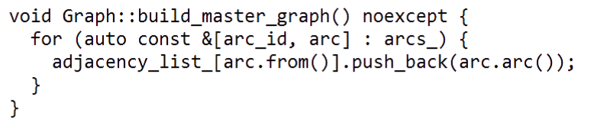
Рисунок 3.32 – Функція класу графа для формування списку суміжності

Опис роботи алгоритмів
Клас алгоритму містить певні функції, які необхідні для визначення найближчого пункту призначення та оптимального маршруту. Першою з них є find_closed_node(). Ця функція знаходить найближчий вузол у графі до отриманих від користувача координат. Вона проходить по всім вузлам і обчислює евклідову відстань до кожного, повертаючи вузол з найменшою відстанню. Другим важливим методом є select_transport(). Він фільтрує доступні типи транспорту відповідно до запиту користувача. Наприклад, для громадського транспорту (PUBLIC) обираються тільки метро та автобус. Ще одна функція generate_json_result (), яка генерує JSON-рядок з результатами оптимізації. Вона створює JSON-об'єкти для кожного вузла у ланцюжку від початку до кінця шляху. Метод add_additional_fields(), додає додаткові поля до JSON-об'єкта, наприклад, загальну відстань. Звісно ж основними функціями, які повинні міститись в цьому класі є bfs() та Dijkstra(). BFS реалізує алгоритм пошуку в ширину для пошуку вузла, який містить необхідний медичний об'єкт. Він починає пошук з вузла з якого слідує ребро і продовжує до тих пір, поки не знайде необхідний об'єкт або не обійде всі можливі вузли. Метод, який реалізує алгоритм Дейкстри працює у наступній послідовності : ініціалізується черга з пріоритетом з початковим вузлом, вибирається вузол з мінімальною вартістю (відстанню), оновлюються сусідні вузли, якщо знайдений шлях коротший за відомий. Ці кроки повторюються до тих пір, поки не буде знайдений кінцевий вузол або черга не стане порожньою. І останні метод, який збирає всі вищезазначені воєдино – optimize(). Він приймає граф та запит і повертає JSON-рядок з результатами. Метод почергово викликає find_closed_node(),.bfs() та Dijkstra().

3.1.7. Тестування роботи алгоритмів
Для перевірки коректності роботи алгоритму Дейкстри можна застосувати чотири тести. Перший тест з полягає у перевірці проходження алгоритму по прямій. Задамо початкову та кінцеву точки та перевіримо чи справиться з цим алгоритм. Алгоритм виконав проходження по прямій успішно (рис. 3.33).

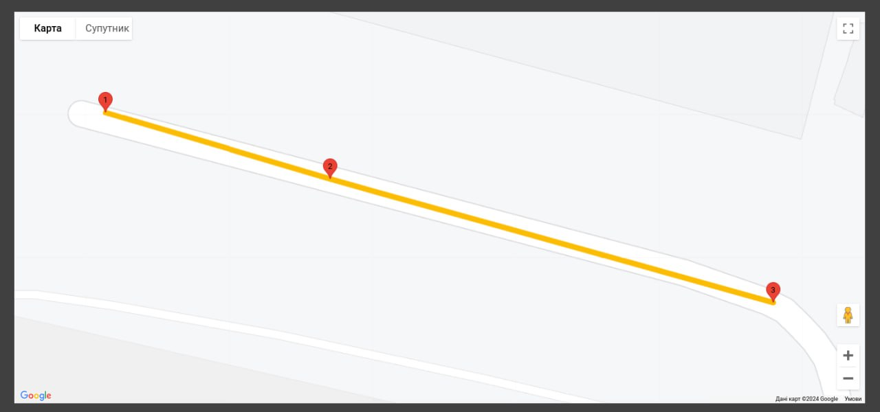
Рисунок 3.33 – Тест №1 (проходження по прямій) алгоритму Дейкстри
Ціль другого тесту перевірити, чи піде алгоритм прямо, якщо у нього є альтернатива піти в інші сторони. Бачимо, що алгоритм виконав цю задачу без проблем (рис. 3.34).

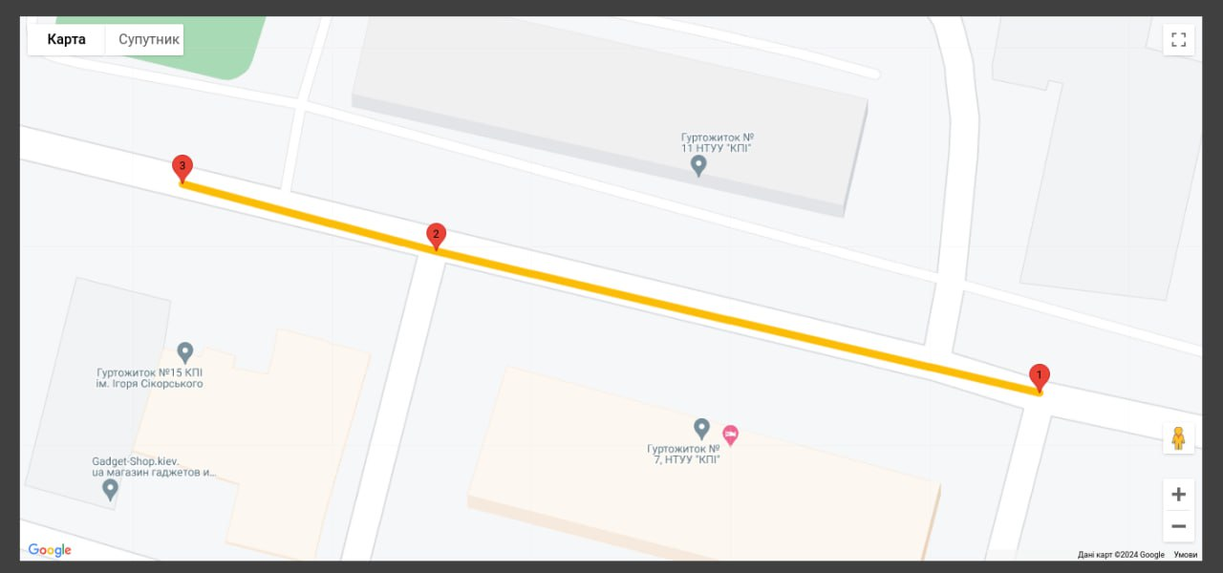
Рисунок 3.34 – Тест №2 (проходження по прямій з наявністю альтернатив) алгоритму Дейкстри

Суть третього тесту у тому, щоб перевірити поведінку функції, коли треба пройтись прямо, а потім на ліво або право, тобто літерою «г». Алгоритм теж справляється з цією задачею бездоганно (рис. 3.35).

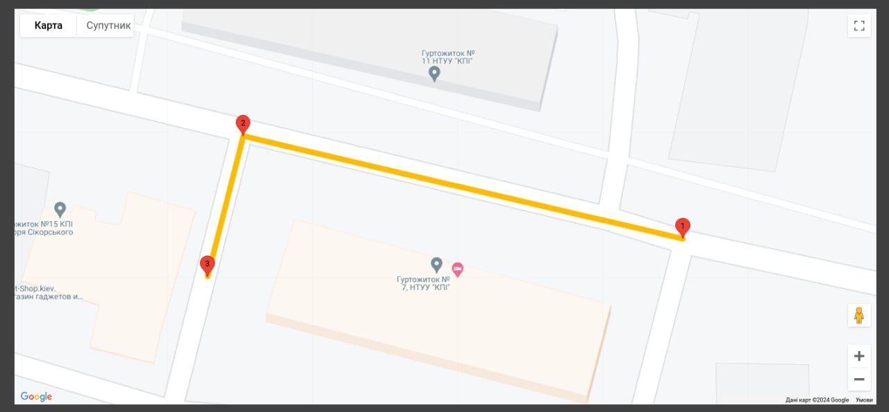
Рисунок 3.36 – Тест №3 (проходження літерою «г») алгоритму Дейкстри
Четвертий тест орієнтований на побудову більш складного маршруту, наприклад, у вигляді букви «м» та більшою кількість альтернативних ребер. Виходячи із результату на зображенні (рис. 3.37), можемо зробити висновок, що алгоритм працює правильно.

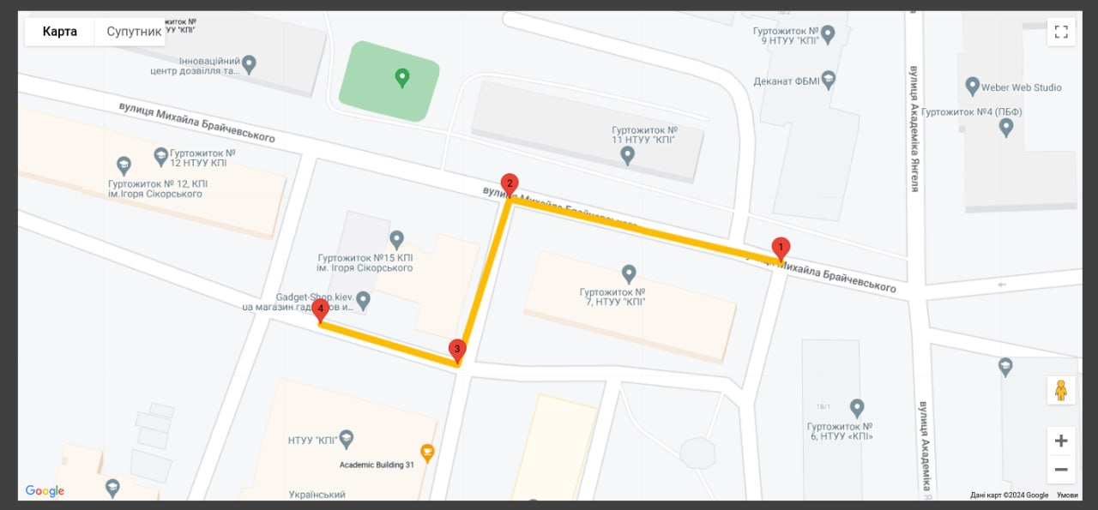
Рисунок 3.38 – Тест №4 (проходження складного маршруту) алгоритму Дейкстри

Тепер протестуємо алгоритм BFS. Здамо певний медичний заклад, наприклад, аптеку, та певний тип пересування, наприклад пішохід, та спробуємо порівняти його із гугл картами. Також додатково задамо точку відправлення – гуртожиток №11. Як бачимо гугл карти обрали (рис. 3.39) найближчим закладом туж аптеку, що і власний алгоритм (рис. 3.40).

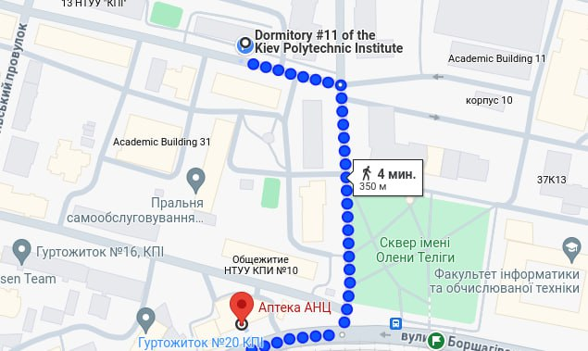
Рисунок 3.39 – Результат пошуку найближчої аптеки з використанням Google Maps
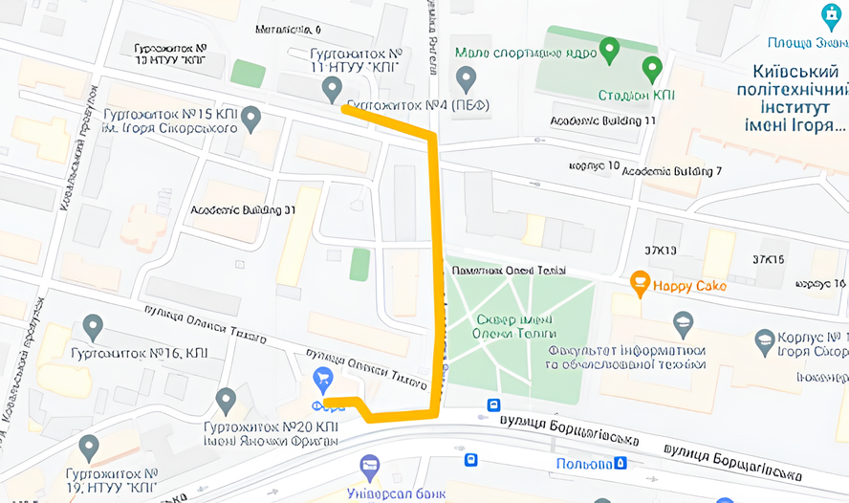
Рисунок 3.40 – Результат пошуку найближчої аптеки з використанням власного алгоритму

Тепер протестуємо сервіс загалом. Спробуємо три різні варіації маршрутів до трьох різних пунктів призначення. Задаймо початкову точку гуртожиток №11 та пункт призначення – аптека, а тип пересування – пішохід. Бачимо, що алгоритм знайшов необхідний пункт призначення та проклав до нього пішохідний маршрут та порахував необхідний час (рис. 3.41).

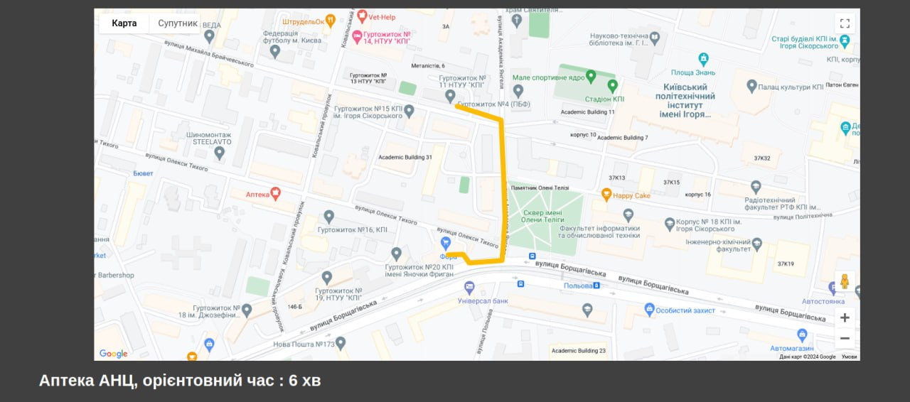
Рисунок 3.41 – Результат роботи сервісу на запит «Аптека» та «Пішки»
Протестуємо поведінку при виборі пологового будинку та типу пересування машиною, також задамо іншу початкову точку. Бачимо, що програма знайшла Пологовий будинок №3 та проклала до нього оптимальний маршрут машиною (рис. 3.42).

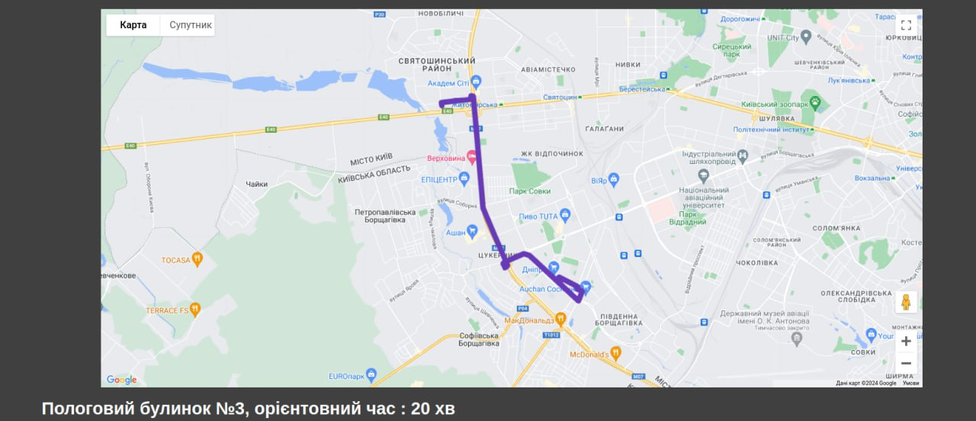
Рисунок 3.42 – Результат роботи сервісу на запит «Пологовий будинок» та «Автомобіль»

Проведемо останнє тестування на громадському транспорті, оберемо для цього пункт призначення та стоматологію та нову початкову точку. Видно, що алгоритм використав ребра метро (червоні), автобус (зелені) та пішохідні (жовті) для прокладання цього маршруту (рис. 4.43).

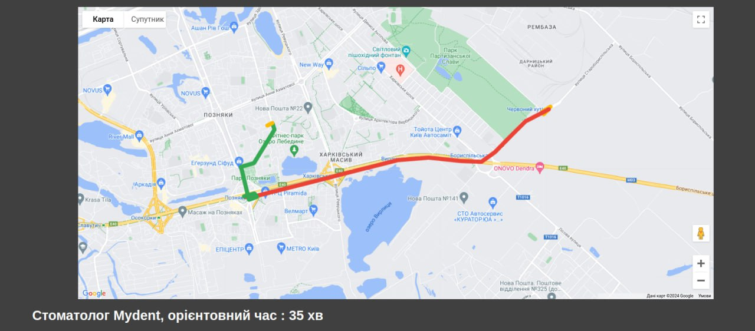
Рисунок 3.43 – Результат роботи сервісу на запит «Стоматологія» та «Громадський транспорт»

3.2. Розрахунок економічного ефекту за темою дипломної роботи

Метою даного розділу – дослідження програмного продукту, ціль якого є пошук оптимального маршруту до найближчого медичного закладу.
Для цього було проведено функціонально-вартісний аналіз програмного продукту за темою дипломної роботи, який включав в себе постановку задачі, розподіл головної задачі на під задачі, в результаті чого було отримано морфологічну карту (рис. 3.44) – карту, що відображає множину всіх можливих варіантів під функцій, оцінка їх за допомогою параметрів та їх експертного оцінювання.

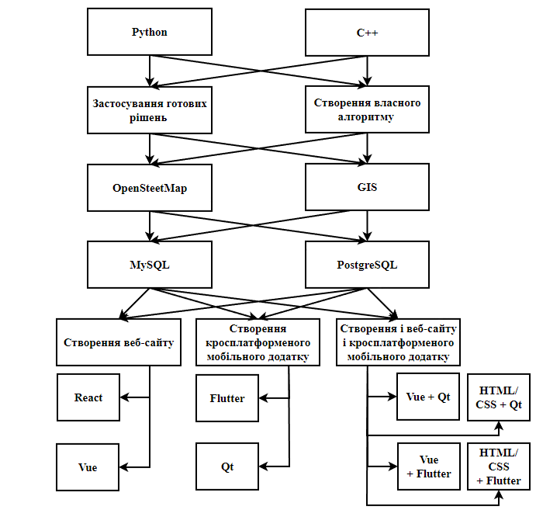
Рисунок 3.44 – Морфологічна картка
Також було проведено аналіз рівня якості варіантів реалізації ПП та економічний аналіз варіантів ПП, за рахунок чого було обрано найкращий варіант реалізації проекту та підраховано вартість розробки, яка складає 1 231 098,2 грн.
Найкращий варіант реалізації програмного продукту має такі особливості: мова програмування для бек-енд частини – С++, реалізації власного алгоритму, використання географічних даних з проекту OpenSteetMap, СУБД – PostgreSQL, масштабування за допомогою створення і веб-сайту і мобільного додатку, фреймворки для реалізації інтерфейсу – HTML/CSS (для інтерфейсу сайту) та Qt (для інтерфейсу мобільного застосунку).

Висновки з розділу 3

У даному розділі було описано практичну реалізацію веб-сервісу з пошуку найближчого медичного закладу з функцією оптимального маршруту. Для цього було оброблено картографічні дані з проекту OpenStreetMap за допомогою мови програмування Python та її бібліотек xml.etree.ElementTree, csv та geopy, створено для них базу даних з застосуванням СУБД PostgreSQL. Після цього було створено веб-сторінки та веб-клієнт, який необхідний для взаємодії з бек-енд частиною проекту. Далі за допомогою бібліотеки Boost мови програмування C++ було реалізовано сервер, що приймає та відправляє запити клієнту. Згодом був створений клас, який отримує дані з БД, також була додана функція архівації даних для більш швидкої роботи програми. Отримані дані було розгорнуто в графі на основі списку суміжності та записано у відповідні об’єкти класів. Наступним кроком стала реалізація алгоритму пошуку найближчого пункту призначення та оптимального шляху до нього за допомогою алгоритмів BFS та Дейкстри. Завершальним етапом було тестування кожного алгоритму окремо та загально всього сервісу.

ЗАГАЛЬНІ ВИСНОВКИ

Результати роботи
Під час проведення дослідження та розробки був розроблений веб-сервіс, який надає можливість знаходження медичних закладів та визначення оптимального маршруту до них. Структура цього веб-сервісу включає в себе сайт з трьома основними сторінками: перша сторінка дозволяє користувачеві обирати тип медичного закладу, друга – тип пересування, а третя – відображає карту з оптимальним маршрутом до обраного закладу. Наступною частиною розробки стала реалізація серверної частини на мові програмування C++, яка відповідає за отримання даних з бази даних та реалізацію алгоритмів пошуку маршруту. Клієнтська частина була розроблена за допомогою JavaScript. Алгоритми BFS та Дейкстри були успішно інтегровані в серверну частину, що забезпечує ефективний пошук оптимального маршруту в графі медичних закладів. Також, у рамках роботи, був створений прототип мобільного додатку на Qt, який відкриває можливості для майбутнього підключення до вже розробленого алгоритму, що сприятиме розширенню кількості користувачів та покращенню доступності сервісу.

Обговорення результатів роботи
Порівняно з аналогами, розроблений веб-сервіс має простий та зрозумілий інтерфейс, що сприяє зручності використання для користувачів, що перебувають в стресовому стані.
Виявлені проблеми: можливість оптимізації швидкодії та ефективності алгоритмів, не велика функціональність у порівнянні з аналогами, удосконалення взаємодії між сервером та клієнтом для покращення продуктивності.
Запропоновані варіанти вирішення проблем: оптимізація алгоритмів за рахунок пошуку та застосування нових рішень, додання нових обмежень до оптимізації, такі як наприклад врахування заторів, кількості пересадок, і т.д., розширення бази даних для можливості користування сервісом в інших містах України, покращення архітектури веб-сервісу.

Висновки
В ході дипломної роботи було успішно розроблено веб-сервіс для пошуку медичних закладів та визначення оптимального маршруту до них. Результати дослідження та роботи над проектом підтверджують його потенціал для полегшення доступу до медичної допомоги та покращення якості життя користувачів. Для подальшого розвитку та вдосконалення продукту рекомендується проведення додаткових досліджень та впровадження запропонованих покращень, а також дороблення та інтеграція мобільного додатку з метою розширення функціональності та збільшення користувацької бази.

СПИСОК ВИКОРИСТАНИХ ДЖЕРЕЛ

1. Prevalence of stress, anxiety, and symptoms of post-traumatic stress disorder among Ukrainians after the first year of Russian invasion: a nationwide cross-sectional study [Електронний ресурс] / [O. Lushchak, M. Velykodna, S. Bolman та ін.] // The Lancet. – 2023. – Режим доступу до ресурсу: https://bit.ly/3WG2xmV.
2. Симптом фантомної сирени: чому він виникає та що з цим робити [Електронний ресурс] / Анастасія Бут // Вісімнадцять три нулі. – 2022. – Режим доступу до ресурсу: https://bit.ly/44Jb22Q.
3. Stress effects on the body [Електронний ресурс] // American Psychological Association. – 2023. – Режим доступу до ресурсу: https://bit.ly/3UIGKbE.
4. The Effects of the Driver’s Mental State and Passenger Compartment Conditions on Driving Performance and Driving Stress [Електронний ресурс] / V. Corcoba-Magaña, W. Scherz, R. Seepold // National Library of Medicine. – 2020. – Режим доступу до ресурсу: https://bit.ly/44El19i.
5. Engineering Route Planning Algorithms [Електронний ресурс] / D.Delling, P. Sanders, D. Schultes, D. Wagner // Universit¨at Karlsruhe – Режим доступу до ресурсу: https://bit.ly/3QLe9S1.
6. Optimal Route Search with the Coverage of Users’ Preferences [Електронний ресурс] / Y. Zeng, X. Chen, X. Cao // Proceedings of the Twenty-Fourth International Joint Conference on Artificial Intelligence. – 2020. – Режим доступу до ресурсу: https://bit.ly/4bCXfN8.
7. Crouch G. Route Finding : : Navigating With Map And Compass / Gregory Crouch., 1999. – 96 с. – ISBN ‏1-560-44820-2.
8. Harary F. GRAPH THEORY / Frank Harary., 1969. – 274 с. – ISBN 8-185-01555-4.
9. van Rossum G. Python patterns – implementing graphs [Електронний ресурс] / van Rossum. – 1998. – Режим доступу до ресурсу: https://bit.ly/3QMP49b.
10. Levy J. Multimap at guava [Електронний ресурс] / Jared Levy. – 2019. – Режим доступу до ресурсу: https://bit.ly/3K0uvSR.
11. Introduction to Algorithms / [C. E. Leiserson, R. L. Rivest, C. Stein та ін.]., 2019. – 1184 с. – (Second Edition) – ISBN 0-262-03293-7.
12. Algorithm Design: Foundations, Analysis, and Internet Examples / [M. T. Goodrich and R. Tamassia.] — John Wiley & Sons, 2002. — ISBN 0-471-38365-1.
13. Information technology — Vocabulary [Електронний ресурс] // Online Browsing Platform. – 2015. – Режим доступу до ресурсу: https://www.iso.org/obp/ui/#iso:std:iso-iec:2382:ed-1:v2:en.
14. Комаров В. И. Путеводитель по базам данных / В. И. Комаров., 2024. – 520 с. – ISBN 978-5-93700-287-7
15. Чем PostgreSQL лучше других SQL баз данных с открытым исходным кодом. Часть 1 [Електронний ресурс] // Хабр. – 2016. – Режим доступу до ресурсу: https://habr.com/ru/articles/282764/.
16. Выбор подходящего инструмента для запросов: сравниваем DBeaver с Datagrip [Електронний ресурс] // Хабр. – 2023. – Режим доступу до ресурсу: https://habr.com/ru/articles/738118/.
17. BFS [Електронний ресурс] // SkillFactory. – 2023. – Режим доступу до ресурсу: https://blog.skillfactory.ru/glossary/bfs/.
18. Welcome to OpenStreetMap [Електронний ресурс] // OpenStreetMap Wiki. – 2022. – Режим доступу до ресурсу: https://wiki.openstreetmap.org/.
19. Map features [Електронний ресурс] // OpenStreetMap Wiki. – 2023. – Режим доступу до ресурсу: https://wiki.openstreetmap.org/wiki/Map_features.
20. Node [Електронний ресурс] // OpenStreetMap Wiki. – 2024. – Режим доступу до ресурсу: https://wiki.openstreetmap.org/wiki/Node.
21. Way [Електронний ресурс] // OpenStreetMap Wiki. – 2024. – Режим доступу до ресурсу: https://wiki.openstreetmap.org/wiki/Way.
22. Relation [Електронний ресурс] // OpenStreetMap Wiki. – 2024. – Режим доступу до ресурсу: https://wiki.openstreetmap.org/wiki/Relation.
23. The ElementTree XML AP [Електронний ресурс] // Python documentation. – 2024. – Режим доступу до ресурсу: https://docs.python.org/3/library/xml.etree.elementtree.html.
24. The Geopy Documentation [Електронний ресурс] // Read the Docs. – Режим доступу до ресурсу: https://geopy.readthedocs.io/en/stable/index.html?highlight=geodesic
25. The csv module [Електронний ресурс] // Python documentation. – 2024. – Режим доступу до ресурсу: https://docs.python.org/3/library/csv.html
26. Зачем изучать C++ [Електронний ресурс] // Practicum by Yandex. – Режим доступу до ресурсу: https://practicum.yandex.ru/blog/yazyk-c-plus-dlya-chego-nuzhen/
27. Кому и для чего нужен C++ [Електронний ресурс] // SkillFactory Blog. – 2024. – Режим доступу до ресурсу: https://blog.skillfactory.ru/cplus-komu-i-dlya-chego-nuzhen/
28. LLVM Compiler Infrastructure [Електронний ресурс] // LLVM. – 2024. – Режим доступу до ресурсу: https://clang.llvm.org/
29. CMake Features [Електронний ресурс] // CMake. – 2024. – Режим доступу до ресурсу: https://cmake.org/features/
30. Mozilla Developer [Електронний ресурс] // Mozilla. – 2024. – Режим доступу до ресурсу: https://developer.mozilla.org/ru/
31. HTML [Електронний ресурс] // Mozilla Developer. – 2024. – Режим доступу до ресурсу: https://developer.mozilla.org/ru/docs/Web/HTML
32. CSS [Електронний ресурс] // Mozilla Developer. – 2024. – Режим доступу до ресурсу: https://developer.mozilla.org/ru/docs/Learn/CSS
33. JavaScript [Електронний ресурс] // Mozilla Developer. – 2024. – Режим доступу до ресурсу: https://developer.mozilla.org/ru/docs/Web/JavaScript
34. Geolocation API [Електронний ресурс] // Mozilla Developer. – 2024. – Режим доступу до ресурсу: https://developer.mozilla.org/en-US/docs/Web/API/Geolocation_API
35. Qt Documentation [Електронний ресурс] // Qt Team. – 2024. – Режим доступу до ресурсу: https://doc.qt.io/qt-6/qt-online-installation.html
35. Boost C++ Libraries [Електронний ресурс] // Boost C++ Libraries. – 2024. – Режим доступу до ресурсу: https://www.boost.org/doc/libs/
36. Using Fetch [Електронний ресурс] // Mozilla Developer. – 2024. – Режим доступу до ресурсу: https://developer.mozilla.org/en-US/docs/Web/API/Fetch_API/Using_Fetch
37. Adding a Google Map [Електронний ресурс] // Google Developers. – 2024. – Режим доступу до ресурсу: https://developers.google.com/maps/documentation/javascript/adding-a-google-map

